REPUBLIKA HRVATSKA
BJELOVARSKO-BILOGORSKA ŽUPANIJA

Općina Velika Pisanica
Općinsko vijeće
Na temelju članka 45. i 164. Zakona o proračunu („Narodne novine“ br. 144/21) i članka 30. Statuta Općine Velika Pisanica („Službeni glasnik Općine Velika Pisanica“ br. 01/2021) Općinsko vijeće Općine Velika Pisanica na 9. sjednici održanoj 28.09.2022. godine, donosi

TREĆE IZMJENE I DOPUNE PRORAČUNA OPĆINE VELIKA PISANICA ZA 2022. GODINU
I. OPĆI DIO

Članak 1.
Treće izmjene i dopune proračuna Općine Velika Pisanica za 2022. godinu (u daljnjem tekstu: Izmjene) sastoje se od Drugih izmjena i dopuna za 2022 te Trećih izmjena i dopuna za 2022. godinu. Treće Izmjene za 2022. godinu iskazuju se u općem i posebnom dijelu Proračuna. U posebnom dijelu Izmjena slijedi detaljan prikaz računa rashoda.
Plan proračuna 2022 - 2. Rebalans | Povećanje / smanjenje | Plan proračuna 2022 - 3. Rebalans

RAČUN PRIHODA I RASHODA
Prihodi poslovanja | 7.540.900,00 kn | -1.476.600,00 kn | 6.064.300,00 kn
Prihodi od prodaje nefinancijske imovine | 560.000,00 kn | -30.000,00 kn | 530.000,00 kn
UKUPNO PRIHODA | 8.100.900,00 kn | -1.506.600,00 kn | 6.594.300,00 kn
Rashodi poslovanja | 4.734.100,00 kn | 308.100,00 kn | 5.042.200,00 kn
Rashodi za nabavu nefinancijske imovine | 5.293.200,00 kn | -1.673.200,00 kn | 3.620.000,00 kn
UKUPNO RASHODA  RAZLIKA VIŠAK/MANJAK | 10.027.300,00 kn | -1.365.100,00 kn | 8.662.200,00 kn
 | -1.926.400,00 kn | -141.500,00 kn | -2.067.900,00 kn

RASPOLOŽIVA SREDSTAVA IZ PRETHODNIH GODINA
Ukupan donos viška/manjka iz prethodnih godina | 917.900,00 kn | 0,00 kn | 917.900,00 kn
Dio koji će se rasporediti/pokriti u razdoblju | 917.900,00 kn | 0,00 kn | 917.900,00 kn
RAČUN FINANCIRANJA
Primici od financijske imovine i zaduživanja | 1.150.000,00 kn | 0,00 kn | 1.150.000,00 kn
Izdaci za financijsku imovinu i otplate zajmova | 141.500,00 kn | -141.500,00 kn | 0,00 kn
NETO FINANCIRANJE | 1.008.500,00 kn | 141.500,00 kn | 1.150.000,00 kn

VIŠAK/MANJAK + NETO FINANCIRANJE + RASPOLOŽIVA SREDSTVA IZ PRETHODNIH GODINA | 0,00 kn | 0,00 kn | 0,00 kn

Članak 2.
U Trećim izmjenama za 2022. godinu prihodi i rashodi, te primici i izdaci po ekonomskoj klasifikaciji utvrđuju se u Računu prihoda i rashoda i Računu financiranja, kako slijedi:

KLASA:400-08/22-01/4 URBROJ:2103-19-01-22-1
Velika Pisanica,28. rujna 2022.

Predsjednica Općinskog vijeća Marina Uher

REPUBLIKA HRVATSKA
BJELOVARSKO-BILOGORSKA ŽUPANIJA

Općina Velika Pisanica
Općinsko vijeće
Navedeni iznosi su izraženi u HRK valuti
TREĆE IZMJENE I DOPUNE PRORAČUNA OPĆINE VELIKA PISANICA ZA 2022. GODINU
A. RAČUN PRIHODA I RASHODA (PRIHODI)
Račun/ Pozicija |  | Opis | 2. Rebalans 2022 | Povećanje/ smanjenje | 3. Rebalans 2022 | Indeks 5/3
6 |  | Prihodi poslovanja | 7.540.900,00 | -1.476.600,00 | 6.064.300,00 | 80,42%
61 |  | Prihodi od poreza | 820.000,00 | 55.000,00 | 875.000,00 | 106,71%
611 |  | Porez i prirez na dohodak | 740.000,00 | 0,00 | 740.000,00 | 100,00%
613 |  | Porezi na imovinu | 70.000,00 | 55.000,00 | 125.000,00 | 178,57%
614 |  | Porezi na robu i usluge | 10.000,00 | 0,00 | 10.000,00 | 100,00%
63 |  | Pomoći iz inozemstva i od subjekata unutar općeg proračuna | 5.683.900,00 | -1.735.200,00 | 3.948.700,00 | 69,47%
633 |  | Pomoći proračunu iz drugih proračuna | 3.709.000,00 | -120.000,00 | 3.589.000,00 | 96,76%
634 |  | Pomoći od  izvanproračunskih korisnika | 1.662.900,00 | -1.628.900,00 | 34.000,00 | 2,04%
638 |  | Pomoći iz državnog proračuna temeljem prijenosa EU sredstava | 312.000,00 | 13.700,00 | 325.700,00 | 104,39%
64 |  | Prihodi od imovine | 382.000,00 | 74.000,00 | 456.000,00 | 119,37%
641 |  | Prihodi od financijske imovine | 11.000,00 | 0,00 | 11.000,00 | 100,00%
642 |  | Prihodi od nefinancijske imovine | 371.000,00 | 74.000,00 | 445.000,00 | 119,95%
65 |  | Prihodi od upravnih i administrativnih pristojbi, pristojbi po posebnim propisima i naknada | 652.000,00 | 129.600,00 | 781.600,00 | 119,88%
651 |  | Upravne i administrativne pristojbe | 8.000,00 | -5.400,00 | 2.600,00 | 32,50%
652 |  | Prihodi po posebnim propisima | 419.000,00 | 140.000,00 | 559.000,00 | 133,41%
653 |  | Komunalni doprinosi i naknade | 225.000,00 | -5.000,00 | 220.000,00 | 97,78%
66 |  | Prihodi od prodaje proizvoda i robe te pruženih usluga i prihodi od donacija | 3.000,00 | 0,00 | 3.000,00 | 100,00%
663 |  | Donacije od pravnih i fizičkih osoba izvan općeg proračuna | 3.000,00 | 0,00 | 3.000,00 | 100,00%

7 |  | Prihodi od prodaje nefinancijske imovine | 560.000,00 | -30.000,00 | 530.000,00 | 94,64%

TREĆE IZMJENE I DOPUNE PRORAČUNA OPĆINE VELIKA PISANICA ZA 2022. GODINU
A. RAČUN PRIHODA I RASHODA (PRIHODI)
Račun/ Pozicija |  | Opis | 2. Rebalans 2022 | Povećanje/ smanjenje | 3. Rebalans 2022 | Indeks 5/3
71 |  | Prihodi od prodaje neproizvedene dugotrajne imovine | 420.000,00 | 38.000,00 | 458.000,00 | 109,05%
711 |  | Prihodi od prodaje materijalne imovine - prirodnih bogatstava | 420.000,00 | 38.000,00 | 458.000,00 | 109,05%
72 |  | Prihodi od prodaje proizvedene dugotrajne imovine | 140.000,00 | -68.000,00 | 72.000,00 | 51,43%
721 |  | Prihodi od prodaje građevinskih objekata | 140.000,00 | -68.000,00 | 72.000,00 | 51,43%

UKUPNO | 8.100.900,00 | -1.506.600,00 | 6.594.300,00 | 81,40%

REPUBLIKA HRVATSKA
BJELOVARSKO-BILOGORSKA ŽUPANIJA

Općina Velika Pisanica
Općinsko vijeće
Navedeni iznosi su izraženi u HRK valuti
TREĆE IZMJENE I DOPUNE PRORAČUNA OPĆINE VELIKA PISANICA ZA 2022. GODINU
A. RAČUN PRIHODA I RASHODA (RASHODI)
Račun/ Pozicija |  | Opis | 2. Rebalans 2022 | Povećanje/ smanjenje | 3. Rebalans 2022 | Indeks 5/3
3 |  | Rashodi poslovanja | 4.734.100,00 | 308.100,00 | 5.042.200,00 | 106,51%
31 |  | Rashodi za zaposlene | 838.930,00 | -7.000,00 | 831.930,00 | 99,17%
311 |  | Plaće (Bruto) | 701.230,00 | -10.200,00 | 691.030,00 | 98,55%
312 |  | Ostali rashodi za zaposlene | 22.000,00 | 4.800,00 | 26.800,00 | 121,82%
313 |  | Doprinosi na plaće | 115.700,00 | -1.600,00 | 114.100,00 | 98,62%
32 |  | Materijalni rashodi | 2.427.170,00 | 172.000,00 | 2.599.170,00 | 107,09%
321 |  | Naknade troškova zaposlenima | 51.770,00 | -400,00 | 51.370,00 | 99,23%
322 |  | Rashodi za materijal i energiju | 441.700,00 | 3.000,00 | 444.700,00 | 100,68%
323 |  | Rashodi za usluge | 1.679.700,00 | 170.200,00 | 1.849.900,00 | 110,13%
324 |  | Naknade troškova osobama izvan radnog odnosa | 23.000,00 | 0,00 | 23.000,00 | 100,00%
329 |  | Ostali nespomenuti rashodi poslovanja | 231.000,00 | -800,00 | 230.200,00 | 99,65%
34 |  | Financijski rashodi | 31.000,00 | 32.000,00 | 63.000,00 | 203,23%
342 |  | Kamate za primljene kredite i zajmove | 17.000,00 | 0,00 | 17.000,00 | 100,00%
343 |  | Ostali financijski rashodi | 14.000,00 | 32.000,00 | 46.000,00 | 328,57%
35 |  | Subvencije | 172.000,00 | 0,00 | 172.000,00 | 100,00%
352 |  | Subvencije trgovačkim društvima, zadrugama, poljoprivrednicima i obrtnicima izvan javnog sektora | 172.000,00 | 0,00 | 172.000,00 | 100,00%
36 |  | Pomoći dane u inozemstvo i unutar općeg proračuna | 10.000,00 | 3.000,00 | 13.000,00 | 130,00%
366 |  | Pomoći proračunskim korisnicima drugih proračuna | 10.000,00 | 3.000,00 | 13.000,00 | 130,00%
37 |  | Naknade građanima i kućanstvima na temelju osiguranja i druge naknade | 483.000,00 | 22.600,00 | 505.600,00 | 104,68%
372 |  | Ostale naknade  građanima i kućanstvima iz proračuna | 483.000,00 | 22.600,00 | 505.600,00 | 104,68%
38 |  | Ostali rashodi | 772.000,00 | 85.500,00 | 857.500,00 | 111,08%
381 |  | Tekuće donacije | 572.000,00 | 85.500,00 | 657.500,00 | 114,95%
382 |  | Kapitalne donacije | 130.000,00 | 0,00 | 130.000,00 | 100,00%

TREĆE IZMJENE I DOPUNE PRORAČUNA OPĆINE VELIKA PISANICA ZA 2022. GODINU
A. RAČUN PRIHODA I RASHODA (RASHODI)
Račun/ Pozicija |  | Opis | 2. Rebalans 2022 | Povećanje/ smanjenje | 3. Rebalans 2022 | Indeks 5/3
386 |  | Kapitalne pomoći | 70.000,00 | 0,00 | 70.000,00 | 100,00%

4 |  | Rashodi za nabavu nefinancijske  imovine | 5.293.200,00 | -1.673.200,00 | 3.620.000,00 | 68,39%
42 |  | Rashodi za nabavu proizvedene dugotrajne imovine | 4.748.200,00 | -1.686.700,00 | 3.061.500,00 | 64,48%
421 |  | Građevinski objekti | 4.220.000,00 | -1.819.000,00 | 2.401.000,00 | 56,90%
422 |  | Postrojenja i oprema | 384.900,00 | -900,00 | 384.000,00 | 99,77%
426 |  | Nematerijalna proizvedena imovina | 143.300,00 | 133.200,00 | 276.500,00 | 192,95%
45 |  | Rashodi za dodatna ulaganja na nefinancijskoj imovini | 545.000,00 | 13.500,00 | 558.500,00 | 102,48%
451 |  | Dodatna ulaganja na građevinskim objektima | 545.000,00 | 13.500,00 | 558.500,00 | 102,48%

UKUPNO | 10.027.300,00 | -1.365.100,00 | 8.662.200,00 | 86,39%

REPUBLIKA HRVATSKA
BJELOVARSKO-BILOGORSKA ŽUPANIJA

Općina Velika Pisanica
Općinsko vijeće
Navedeni iznosi su izraženi u HRK valuti
TREĆE IZMJENE I DOPUNE PRORAČUNA OPĆINE VELIKA PISANICA ZA 2022. GODINU
B. RAČUN FINANCIRANJA/ZADUŽIVANJA
Račun/ Pozicija |  | Opis | 2. Rebalans 2022 | Povećanje/ smanjenje | 3. Rebalans 2022 | Indeks 5/3
5 |  | Izdaci za financijsku imovinu i otplate  zajmova | -141.500,00 | 141.500,00 | 0,00 | 0,00%
54 |  | Izdaci za otplatu glavnice primljenih kredita i zajmova | -141.500,00 | 141.500,00 | 0,00 | 0,00%
547 |  | Otplata glavnice primljenih zajmova od drugih razina vlasti | -141.500,00 | 141.500,00 | 0,00 | 0,00%

8 |  | Primici od financijske imovine i  zaduživanja | 1.150.000,00 | 0,00 | 1.150.000,00 | 100,00%
84 |  | Primici od zaduživanja | 1.150.000,00 | 0,00 | 1.150.000,00 | 100,00%
842 |  | Primljeni krediti i zajmovi od kreditnih i ostalih financijskih institucija u javnom sektoru | 1.150.000,00 | 0,00 | 1.150.000,00 | 100,00%

UKUPNO | 1.008.500,00 | 141.500,00 | 1.150.000,00 | 114,03%

REPUBLIKA HRVATSKA
BJELOVARSKO-BILOGORSKA ŽUPANIJA

Općina Velika Pisanica
Općinsko vijeće
Navedeni iznosi su izraženi u HRK valuti
TREĆE IZMJENE I DOPUNE PRORAČUNA OPĆINE VELIKA PISANICA ZA 2022. GODINU
C. RASPOLOŽIVA SREDSTVA
Račun/ Pozicija |  | Opis | 2. Rebalans 2022 | Povećanje/ smanjenje | 3. Rebalans 2022 | Indeks 5/3
9 |  | Vlastiti izvori | 917.900,00 | 0,00 | 917.900,00 | 100,00%
92 |  | Rezultat poslovanja | 917.900,00 | 0,00 | 917.900,00 | 100,00%
922 |  | Višak/manjak prihoda | 917.900,00 | 0,00 | 917.900,00 | 100,00%

UKUPNO | 917.900,00 | 0,00 | 917.900,00 | 100,00%

REPUBLIKA HRVATSKA
BJELOVARSKO-BILOGORSKA ŽUPANIJA

Općina Velika Pisanica
Općinsko vijeće
Navedeni iznosi su izraženi u HRK valuti
TREĆE IZMJENE I DOPUNE PRORAČUNA OPĆINE VELIKA PISANICA ZA 2022.
GODINU
POSEBNI DIO
Račun/ Pozicija |  |  |  |  |  |  |  |  | Opis | 2. Rebalans 2022 | Povećanje/ smanjenje | 3. Rebalans 2022 | Indeks 5/3
RAZDJEL  001 |  |  |  |  |  |  |  |  | PREDSTAVNIČKA TIJELA OPĆINE VELIKA PISANICA | 37.100,00 | 0,00 | 37.100,00 | 100,00%
GLAVA 00101 |  |  |  |  |  |  |  |  | Općinsko vijeće | 37.100,00 | 0,00 | 37.100,00 | 100,00%
Izv | 1
Program  1000 |  |  |  |  |  |  |  |  | Mjere i aktivnosti za  osiguranje rada iz djelokruga predstavničkih tijela | 37.100,00 | 0,00 | 37.100,00 | 100,00%
Akt. A100001 |  |  |  |  |  |  |  |  | Redovan rad Općinskog vijeća  Funkcija: 0111 Izvršna i zakonodavna tijela | 12.100,00 | 0,00 | 12.100,00 | 100,00%
Izv | 1
32 |  |  |  |  |  |  |  |  | Materijalni rashodi | 12.100,00 | 0,00 | 12.100,00 | 100,00%
329 |  |  |  |  |  |  |  |  | Ostali nespomenuti rashodi poslovanja | 12.100,00 | 0,00 | 12.100,00 | 100,00%
Akt. A100002 |  |  |  |  |  |  |  |  | Donacije nacionalnim zajednicama i manjinama  Funkcija: 0111 Izvršna i zakonodavna tijela | 21.000,00 | 0,00 | 21.000,00 | 100,00%
Izv | 1
38 |  |  |  |  |  |  |  |  | Ostali rashodi | 21.000,00 | 0,00 | 21.000,00 | 100,00%
381 |  |  |  |  |  |  |  |  | Tekuće donacije | 21.000,00 | 0,00 | 21.000,00 | 100,00%
Akt. A100003 |  |  |  |  |  |  |  |  | Osnovne funkcije političkih stranaka  Funkcija: 0111 Izvršna i zakonodavna tijela | 4.000,00 | 0,00 | 4.000,00 | 100,00%
Izv | 1
38 |  |  |  |  |  |  |  |  | Ostali rashodi | 4.000,00 | 0,00 | 4.000,00 | 100,00%
381 |  |  |  |  |  |  |  |  | Tekuće donacije | 4.000,00 | 0,00 | 4.000,00 | 100,00%
RAZDJEL  002 |  |  |  |  |  |  |  |  | IZVRŠNA TIJELA OPĆINE VELIKA PISANICA | 10.131.700,00 | -1.506.600,00 | 8.625.100,00 | 85,13%
GLAVA 00201 |  |  |  |  |  |  |  |  | Načelnik i zamjenik | 384.100,00 | 19.900,00 | 404.000,00 | 105,18%
Izv | 1 |  |  | 5
Program  1001 |  |  |  |  |  |  |  |  | Mjere i aktivnosti za  osiguranje rada iz djelokruga izvršnih tijela | 384.100,00 | 19.900,00 | 404.000,00 | 105,18%
Akt. A100101 |  |  |  |  |  |  |  |  | Redovan rad Općinskog načelnika i zamjenika načelnika  Funkcija: 0111 Izvršna i zakonodavna tijela | 194.800,00 | 1.000,00 | 195.800,00 | 100,51%
Izv | 1 |  |  | 5
31 |  |  |  |  |  |  |  |  | Rashodi za zaposlene | 189.800,00 | 0,00 | 189.800,00 | 100,00%
311 |  |  |  |  |  |  |  |  | Plaće (Bruto) | 163.000,00 | 0,00 | 163.000,00 | 100,00%
313 |  |  |  |  |  |  |  |  | Doprinosi na plaće | 26.800,00 | 0,00 | 26.800,00 | 100,00%
32 |  |  |  |  |  |  |  |  | Materijalni rashodi | 5.000,00 | 1.000,00 | 6.000,00 | 120,00%
323 |  |  |  |  |  |  |  |  | Rashodi za usluge | 5.000,00 | 1.000,00 | 6.000,00 | 120,00%
Akt. A100102 |  |  |  |  |  |  |  |  | Održavanje protokola Dana oslobođenja  Funkcija: 0111 Izvršna i zakonodavna tijela | 14.000,00 | 5.000,00 | 19.000,00 | 135,71%
Izv | 1
32 |  |  |  |  |  |  |  |  | Materijalni rashodi | 14.000,00 | 5.000,00 | 19.000,00 | 135,71%
329 |  |  |  |  |  |  |  |  | Ostali nespomenuti rashodi poslovanja | 14.000,00 | 5.000,00 | 19.000,00 | 135,71%
Akt. A100103 |  |  |  |  |  |  |  |  | Obilježavanje Dana općine  Funkcija: 0133 Ostale opće usluge | 94.500,00 | 13.900,00 | 108.400,00 | 114,71%
Izv | 1

TREĆE IZMJENE I DOPUNE PRORAČUNA OPĆINE VELIKA PISANICA ZA 2022.
GODINU
POSEBNI DIO
Račun/ Pozicija |  |  |  |  |  |  |  |  | Opis | 2. Rebalans 2022 | Povećanje/ smanjenje | 3. Rebalans 2022 | Indeks 5/3
32 |  |  |  |  |  |  |  |  | Materijalni rashodi | 94.500,00 | 13.900,00 | 108.400,00 | 114,71%
323 |  |  |  |  |  |  |  |  | Rashodi za usluge | 56.500,00 | 17.800,00 | 74.300,00 | 131,50%
329 |  |  |  |  |  |  |  |  | Ostali nespomenuti rashodi poslovanja | 38.000,00 | -3.900,00 | 34.100,00 | 89,74%
Akt. A100104 |  |  |  |  |  |  |  |  | Nabava i održavanje prijevoznih sredstava  Funkcija: 0112 Financijski i fiskalni poslovi | 80.800,00 | 0,00 | 80.800,00 | 100,00%
Izv | 1
32 |  |  |  |  |  |  |  |  | Materijalni rashodi | 80.800,00 | 0,00 | 80.800,00 | 100,00%
322 |  |  |  |  |  |  |  |  | Rashodi za materijal i energiju | 35.000,00 | 0,00 | 35.000,00 | 100,00%
323 |  |  |  |  |  |  |  |  | Rashodi za usluge | 38.100,00 | 0,00 | 38.100,00 | 100,00%
329 |  |  |  |  |  |  |  |  | Ostali nespomenuti rashodi poslovanja | 7.700,00 | 0,00 | 7.700,00 | 100,00%
GLAVA 00202 |  |  |  |  |  |  |  |  | Jedinstveni upravni odjel | 9.747.600,00 | -1.526.500,00 | 8.221.100,00 | 84,34%
Izv | 1 |  |  | 4 5 |  | 7 | 8
Program  1002 |  |  |  |  |  |  |  |  | Javna uprava i administracija | 1.285.300,00 | 57.200,00 | 1.342.500,00 | 104,45%
Akt. A100201 |  |  |  |  |  |  |  |  | Administrativno, tehničko i stručno osoblje  Funkcija: 0131 Opće usluge vezane uz službenike | 557.400,00 | 21.600,00 | 579.000,00 | 103,88%
Izv | 1 |  |  | 5
31 |  |  |  |  |  |  |  |  | Rashodi za zaposlene | 502.500,00 | 19.500,00 | 522.000,00 | 103,88%
311 |  |  |  |  |  |  |  |  | Plaće (Bruto) | 412.500,00 | 12.500,00 | 425.000,00 | 103,03%
312 |  |  |  |  |  |  |  |  | Ostali rashodi za zaposlene | 22.000,00 | 4.800,00 | 26.800,00 | 121,82%
313 |  |  |  |  |  |  |  |  | Doprinosi na plaće | 68.000,00 | 2.200,00 | 70.200,00 | 103,24%
32 |  |  |  |  |  |  |  |  | Materijalni rashodi | 54.900,00 | 2.100,00 | 57.000,00 | 103,83%
321 |  |  |  |  |  |  |  |  | Naknade troškova zaposlenima | 43.500,00 | 2.000,00 | 45.500,00 | 104,60%
323 |  |  |  |  |  |  |  |  | Rashodi za usluge | 6.000,00 | 100,00 | 6.100,00 | 101,67%
329 |  |  |  |  |  |  |  |  | Ostali nespomenuti rashodi poslovanja | 5.400,00 | 0,00 | 5.400,00 | 100,00%
Akt. A100202 |  |  |  |  |  |  |  |  | Redoviti troškovi poslovanja Jedinstvenog upravnog odijela  Funkcija: 0131 Opće usluge vezane uz službenike | 521.800,00 | 28.500,00 | 550.300,00 | 105,46%
Izv | 1 |  |  | 5
32 |  |  |  |  |  |  |  |  | Materijalni rashodi | 507.800,00 | -3.500,00 | 504.300,00 | 99,31%
322 |  |  |  |  |  |  |  |  | Rashodi za materijal i energiju | 36.000,00 | 1.500,00 | 37.500,00 | 104,17%
323 |  |  |  |  |  |  |  |  | Rashodi za usluge | 341.500,00 | -5.000,00 | 336.500,00 | 98,54%
324 |  |  |  |  |  |  |  |  | Naknade troškova osobama izvan radnog odnosa | 3.000,00 | 0,00 | 3.000,00 | 100,00%
329 |  |  |  |  |  |  |  |  | Ostali nespomenuti rashodi poslovanja | 127.300,00 | 0,00 | 127.300,00 | 100,00%
34 |  |  |  |  |  |  |  |  | Financijski rashodi | 14.000,00 | 32.000,00 | 46.000,00 | 328,57%
343 |  |  |  |  |  |  |  |  | Ostali financijski rashodi | 14.000,00 | 32.000,00 | 46.000,00 | 328,57%
Akt. A100203 |  |  |  |  |  |  |  |  | Nabava dugotrajne imovine  Funkcija: 0112 Financijski i fiskalni poslovi | 82.500,00 | 36.000,00 | 118.500,00 | 143,64%
Izv | 1 |  |  | 5
42 |  |  |  |  |  |  |  |  | Rashodi za nabavu proizvedene dugotrajne imovine | 82.500,00 | 36.000,00 | 118.500,00 | 143,64%
422 |  |  |  |  |  |  |  |  | Postrojenja i oprema | 62.500,00 | 0,00 | 62.500,00 | 100,00%
426 |  |  |  |  |  |  |  |  | Nematerijalna proizvedena imovina | 20.000,00 | 36.000,00 | 56.000,00 | 280,00%
Akt. A100205 |  |  |  |  |  |  |  |  | Program javnih radova i stručnog osposobljavanja  Funkcija: 0131 Opće usluge vezane uz službenike | 69.600,00 | -28.900,00 | 40.700,00 | 58,48%
Izv | 1 |  |  | 4 5
31 |  |  |  |  |  |  |  |  | Rashodi za zaposlene | 59.500,00 | -26.500,00 | 33.000,00 | 55,46%
311 |  |  |  |  |  |  |  |  | Plaće (Bruto) | 51.000,00 | -22.700,00 | 28.300,00 | 55,49%
313 |  |  |  |  |  |  |  |  | Doprinosi na plaće | 8.500,00 | -3.800,00 | 4.700,00 | 55,29%
32 |  |  |  |  |  |  |  |  | Materijalni rashodi | 10.100,00 | -2.400,00 | 7.700,00 | 76,24%

TREĆE IZMJENE I DOPUNE PRORAČUNA OPĆINE VELIKA PISANICA ZA 2022.
GODINU
POSEBNI DIO
Račun/ Pozicija |  |  |  |  |  |  |  |  | Opis | 2. Rebalans 2022 | Povećanje/ smanjenje | 3. Rebalans 2022 | Indeks 5/3
321 |  |  |  |  |  |  |  |  | Naknade troškova zaposlenima | 3.400,00 | -2.400,00 | 1.000,00 | 29,41%
322 |  |  |  |  |  |  |  |  | Rashodi za materijal i energiju | 6.700,00 | 0,00 | 6.700,00 | 100,00%
Akt. A100206 |  |  |  |  |  |  |  |  | Održavanje zgrade općine za redovno korištenje  Funkcija: 0112 Financijski i fiskalni poslovi | 54.000,00 | 0,00 | 54.000,00 | 100,00%
Izv |  |  |  | 5
32 |  |  |  |  |  |  |  |  | Materijalni rashodi | 54.000,00 | 0,00 | 54.000,00 | 100,00%
322 |  |  |  |  |  |  |  |  | Rashodi za materijal i energiju | 14.000,00 | 0,00 | 14.000,00 | 100,00%
323 |  |  |  |  |  |  |  |  | Rashodi za usluge | 40.000,00 | 0,00 | 40.000,00 | 100,00%
Program  1003 |  |  |  |  |  |  |  |  | Upravljanje javnim financijama | 158.500,00 | -141.500,00 | 17.000,00 | 10,73%
Akt. A100301 |  |  |  |  |  |  |  |  | Otplata zajma poslovnim bankama  Funkcija: 0112 Financijski i fiskalni poslovi | 17.000,00 | 0,00 | 17.000,00 | 100,00%
Izv | 1
34 |  |  |  |  |  |  |  |  | Financijski rashodi | 17.000,00 | 0,00 | 17.000,00 | 100,00%
342 |  |  |  |  |  |  |  |  | Kamate za primljene kredite i zajmove | 17.000,00 | 0,00 | 17.000,00 | 100,00%
Akt. A100302 |  |  |  |  |  |  |  |  | Otplata zajmova od državnog proračuna  Funkcija: 0 (ništa) | 141.500,00 | -141.500,00 | 0,00 | 0,00%
Izv | 1
54 |  |  |  |  |  |  |  |  | Izdaci za otplatu glavnice primljenih kredita i zajmova | 141.500,00 | -141.500,00 | 0,00 | 0,00%
547 |  |  |  |  |  |  |  |  | Otplata glavnice primljenih zajmova od drugih razina vlasti | 141.500,00 | -141.500,00 | 0,00 | 0,00%
Program  1004 |  |  |  |  |  |  |  |  | Program gospodarskog  razvoja Općine Velika Pisanica | 362.000,00 | 100.000,00 | 462.000,00 | 127,62%
Akt. A100401 |  |  |  |  |  |  |  |  | Poticanje razvoja poljoprivrede  Funkcija: 0421 Poljoprivreda | 67.000,00 | 0,00 | 67.000,00 | 100,00%
Izv |  |  |  | 5
35 |  |  |  |  |  |  |  |  | Subvencije | 67.000,00 | 0,00 | 67.000,00 | 100,00%
352 |  |  |  |  |  |  |  |  | Subvencije trgovačkim društvima, zadrugama, poljoprivrednicima i obrtnicima izvan javnog sektora | 67.000,00 | 0,00 | 67.000,00 | 100,00%
Akt. A100402 |  |  |  |  |  |  |  |  | Poticanje razvoja obrtništva i poduzetništva  Funkcija: 0411 Opći ekonomski i trgovački poslovi | 105.000,00 | 0,00 | 105.000,00 | 100,00%
Izv |  |  |  | 5
35 |  |  |  |  |  |  |  |  | Subvencije | 105.000,00 | 0,00 | 105.000,00 | 100,00%
352 |  |  |  |  |  |  |  |  | Subvencije trgovačkim društvima, zadrugama, poljoprivrednicima i obrtnicima izvan javnog sektora | 105.000,00 | 0,00 | 105.000,00 | 100,00%
Akt. A100403 |  |  |  |  |  |  |  |  | Pomoći trgovačkom društvu Poduzetnički park d.o.o.  Funkcija: 0112 Financijski i fiskalni poslovi | 70.000,00 | 0,00 | 70.000,00 | 100,00%
Izv |  |  |  | 5
38 |  |  |  |  |  |  |  |  | Ostali rashodi | 70.000,00 | 0,00 | 70.000,00 | 100,00%
386 |  |  |  |  |  |  |  |  | Kapitalne pomoći | 70.000,00 | 0,00 | 70.000,00 | 100,00%
Akt. A100407 |  |  |  |  |  |  |  |  | Komasacija poljoprivrednog zemljišta  Funkcija: 0421 Poljoprivreda | 120.000,00 | 100.000,00 | 220.000,00 | 183,33%
Izv | 1 |  |  | 5
32 |  |  |  |  |  |  |  |  | Materijalni rashodi | 120.000,00 | 100.000,00 | 220.000,00 | 183,33%
323 |  |  |  |  |  |  |  |  | Rashodi za usluge | 100.000,00 | 100.000,00 | 200.000,00 | 200,00%
324 |  |  |  |  |  |  |  |  | Naknade troškova osobama izvan radnog odnosa | 20.000,00 | 0,00 | 20.000,00 | 100,00%
Program  1005 |  |  |  |  |  |  |  |  | Organiziranje i provođenje zaštite i spašavanja | 174.000,00 | 43.000,00 | 217.000,00 | 124,71%
Akt. A100501 |  |  |  |  |  |  |  |  | Osnovna djelatnost VZO  Funkcija: 0320 Usluge protupožarne zaštite | 171.000,00 | 37.000,00 | 208.000,00 | 121,64%
Izv | 1
32 |  |  |  |  |  |  |  |  | Materijalni rashodi | 8.000,00 | 0,00 | 8.000,00 | 100,00%
323 |  |  |  |  |  |  |  |  | Rashodi za usluge | 6.000,00 | 0,00 | 6.000,00 | 100,00%

TREĆE IZMJENE I DOPUNE PRORAČUNA OPĆINE VELIKA PISANICA ZA 2022.
GODINU
POSEBNI DIO
Račun/ Pozicija |  |  |  |  |  |  |  |  | Opis | 2. Rebalans 2022 | Povećanje/ smanjenje | 3. Rebalans 2022 | Indeks 5/3
329 |  |  |  |  |  |  |  |  | Ostali nespomenuti rashodi poslovanja | 2.000,00 | 0,00 | 2.000,00 | 100,00%
38 |  |  |  |  |  |  |  |  | Ostali rashodi | 163.000,00 | 37.000,00 | 200.000,00 | 122,70%
381 |  |  |  |  |  |  |  |  | Tekuće donacije | 163.000,00 | 37.000,00 | 200.000,00 | 122,70%
Akt. A100502 |  |  |  |  |  |  |  |  | Civilna zaštita  Funkcija: 0220 Civilna obrana | 3.000,00 | 6.000,00 | 9.000,00 | 300,00%
Izv | 1
32 |  |  |  |  |  |  |  |  | Materijalni rashodi | 0,00 | 6.000,00 | 6.000,00
323 |  |  |  |  |  |  |  |  | Rashodi za usluge | 0,00 | 6.000,00 | 6.000,00
38 |  |  |  |  |  |  |  |  | Ostali rashodi | 3.000,00 | 0,00 | 3.000,00 | 100,00%
381 |  |  |  |  |  |  |  |  | Tekuće donacije | 3.000,00 | 0,00 | 3.000,00 | 100,00%
Program  1006 |  |  |  |  |  |  |  |  | Zaštita okoliša | 69.400,00 | 0,00 | 69.400,00 | 100,00%
Akt. A100601 |  |  |  |  |  |  |  |  | Zaštita okoliša - ostale komunalne usluge  Funkcija: 0560 Poslovi i usluge zaštite okoliša koji nisu drugdje svrstani | 58.600,00 | 0,00 | 58.600,00 | 100,00%
Izv |  |  |  | 5
32 |  |  |  |  |  |  |  |  | Materijalni rashodi | 58.600,00 | 0,00 | 58.600,00 | 100,00%
323 |  |  |  |  |  |  |  |  | Rashodi za usluge | 58.600,00 | 0,00 | 58.600,00 | 100,00%
Akt. A100603 |  |  |  |  |  |  |  |  | Zbrinjavanje otpada  Funkcija: 0560 Poslovi i usluge zaštite okoliša koji nisu drugdje svrstani | 10.800,00 | 0,00 | 10.800,00 | 100,00%
Izv |  |  |  | 4 5
32 |  |  |  |  |  |  |  |  | Materijalni rashodi | 10.800,00 | 0,00 | 10.800,00 | 100,00%
323 |  |  |  |  |  |  |  |  | Rashodi za usluge | 4.000,00 | 0,00 | 4.000,00 | 100,00%
329 |  |  |  |  |  |  |  |  | Ostali nespomenuti rashodi poslovanja | 6.800,00 | 0,00 | 6.800,00 | 100,00%
Program  1007 |  |  |  |  |  |  |  |  | Razvoj sporta i rekreacije | 272.000,00 | 10.000,00 | 282.000,00 | 103,68%
Akt. A100701 |  |  |  |  |  |  |  |  | Poticanje sportskih aktivnosti  Funkcija: 0810 Službe rekreacije i sporta | 272.000,00 | 10.000,00 | 282.000,00 | 103,68%
Izv | 1
38 |  |  |  |  |  |  |  |  | Ostali rashodi | 272.000,00 | 10.000,00 | 282.000,00 | 103,68%
381 |  |  |  |  |  |  |  |  | Tekuće donacije | 142.000,00 | 10.000,00 | 152.000,00 | 107,04%
382 |  |  |  |  |  |  |  |  | Kapitalne donacije | 130.000,00 | 0,00 | 130.000,00 | 100,00%
Program  1008 |  |  |  |  |  |  |  |  | Djelatnost kulturno  umjetničkih društava i ostalih udruga u kulturi | 135.200,00 | -5.300,00 | 129.900,00 | 96,08%
Akt. A100801 |  |  |  |  |  |  |  |  | Promicanje kulturnih aktivnosti  Funkcija: 0820 Službe kulture | 30.000,00 | 6.000,00 | 36.000,00 | 120,00%
Izv | 1
38 |  |  |  |  |  |  |  |  | Ostali rashodi | 30.000,00 | 6.000,00 | 36.000,00 | 120,00%
381 |  |  |  |  |  |  |  |  | Tekuće donacije | 30.000,00 | 6.000,00 | 36.000,00 | 120,00%
Akt. A100802 |  |  |  |  |  |  |  |  | Obilježavanja Dana Ede Murtića  Funkcija: 0133 Ostale opće usluge | 105.200,00 | -11.300,00 | 93.900,00 | 89,26%
Izv | 1 |  |  | 5
32 |  |  |  |  |  |  |  |  | Materijalni rashodi | 105.200,00 | -11.300,00 | 93.900,00 | 89,26%
323 |  |  |  |  |  |  |  |  | Rashodi za usluge | 100.200,00 | -10.600,00 | 89.600,00 | 89,42%
329 |  |  |  |  |  |  |  |  | Ostali nespomenuti rashodi poslovanja | 5.000,00 | -700,00 | 4.300,00 | 86,00%
Program  1009 |  |  |  |  |  |  |  |  | Razvoj civilnog društva | 88.000,00 | 35.000,00 | 123.000,00 | 139,77%
Akt. A100901 |  |  |  |  |  |  |  |  | Religija  Funkcija: 0840 Religijske i druge službe zajednice | 60.000,00 | 33.000,00 | 93.000,00 | 155,00%
Izv | 1
38 |  |  |  |  |  |  |  |  | Ostali rashodi | 60.000,00 | 33.000,00 | 93.000,00 | 155,00%
381 |  |  |  |  |  |  |  |  | Tekuće donacije | 60.000,00 | 33.000,00 | 93.000,00 | 155,00%
Akt. A100902 |  |  |  |  |  |  |  |  | Udruge građana  Funkcija: 0860 Rashodi za rekreaciju, kulturu i religiju koji nisu drugdje svrstani | 26.000,00 | 2.000,00 | 28.000,00 | 107,69%
Izv | 1

TREĆE IZMJENE I DOPUNE PRORAČUNA OPĆINE VELIKA PISANICA ZA 2022.
GODINU
POSEBNI DIO
Račun/ Pozicija |  |  |  |  |  |  |  |  | Opis | 2. Rebalans 2022 | Povećanje/ smanjenje | 3. Rebalans 2022 | Indeks 5/3
38 |  |  |  |  |  |  |  |  | Ostali rashodi | 26.000,00 | 2.000,00 | 28.000,00 | 107,69%
381 |  |  |  |  |  |  |  |  | Tekuće donacije | 26.000,00 | 2.000,00 | 28.000,00 | 107,69%
Akt. A100903 |  |  |  |  |  |  |  |  | Ostale donacije građanima i kućanstvima  Funkcija: 1040 Obitelj i djeca | 2.000,00 | 0,00 | 2.000,00 | 100,00%
Izv | 1
38 |  |  |  |  |  |  |  |  | Ostali rashodi | 2.000,00 | 0,00 | 2.000,00 | 100,00%
381 |  |  |  |  |  |  |  |  | Tekuće donacije | 2.000,00 | 0,00 | 2.000,00 | 100,00%
Program  1010 |  |  |  |  |  |  |  |  | Javne potrebe u školstvu | 121.700,00 | 16.200,00 | 137.900,00 | 113,31%
Akt. A101001 |  |  |  |  |  |  |  |  | Predškolski odgoj  Funkcija: 0912 Osnovno obrazovanje | 5.000,00 | 2.000,00 | 7.000,00 | 140,00%
Izv | 1
38 |  |  |  |  |  |  |  |  | Ostali rashodi | 5.000,00 | 2.000,00 | 7.000,00 | 140,00%
381 |  |  |  |  |  |  |  |  | Tekuće donacije | 5.000,00 | 2.000,00 | 7.000,00 | 140,00%
Akt. A101002 |  |  |  |  |  |  |  |  | Osnovnoškolski odgoj  Funkcija: 0133 Ostale opće usluge | 61.700,00 | 14.200,00 | 75.900,00 | 123,01%
Izv | 1 |  |  | 5
32 |  |  |  |  |  |  |  |  | Materijalni rashodi | 700,00 | -200,00 | 500,00 | 71,43%
329 |  |  |  |  |  |  |  |  | Ostali nespomenuti rashodi poslovanja | 700,00 | -200,00 | 500,00 | 71,43%
36 |  |  |  |  |  |  |  |  | Pomoći dane u inozemstvo i unutar općeg proračuna | 10.000,00 | 3.000,00 | 13.000,00 | 130,00%
366 |  |  |  |  |  |  |  |  | Pomoći proračunskim korisnicima drugih proračuna | 10.000,00 | 3.000,00 | 13.000,00 | 130,00%
37 |  |  |  |  |  |  |  |  | Naknade građanima i kućanstvima na temelju osiguranja i druge naknade | 51.000,00 | 11.400,00 | 62.400,00 | 122,35%
372 |  |  |  |  |  |  |  |  | Ostale naknade građanima i kućanstvima iz proračuna | 51.000,00 | 11.400,00 | 62.400,00 | 122,35%
Akt. A101003 |  |  |  |  |  |  |  |  | Srednjoškolski odgoj  Funkcija: 1070 Socijalna pomoć stanovništvu koje nije obuhvaćeno redovnim socijalnim programima | 30.000,00 | 0,00 | 30.000,00 | 100,00%
Izv | 1
37 |  |  |  |  |  |  |  |  | Naknade građanima i kućanstvima na temelju osiguranja i druge naknade | 30.000,00 | 0,00 | 30.000,00 | 100,00%
372 |  |  |  |  |  |  |  |  | Ostale naknade građanima i kućanstvima iz proračuna | 30.000,00 | 0,00 | 30.000,00 | 100,00%
Akt. A101004 |  |  |  |  |  |  |  |  | Stipendije  Funkcija: 1070 Socijalna pomoć stanovništvu koje nije obuhvaćeno redovnim socijalnim programima | 25.000,00 | 0,00 | 25.000,00 | 100,00%
Izv | 1 |  |  | 5
37 |  |  |  |  |  |  |  |  | Naknade građanima i kućanstvima na temelju osiguranja i druge naknade | 25.000,00 | 0,00 | 25.000,00 | 100,00%
372 |  |  |  |  |  |  |  |  | Ostale naknade građanima i kućanstvima iz proračuna | 25.000,00 | 0,00 | 25.000,00 | 100,00%
Program  1011 |  |  |  |  |  |  |  |  | Program socijalne skrbi i novčanih pomoći | 232.500,00 | 11.700,00 | 244.200,00 | 105,03%
Akt. A101101 |  |  |  |  |  |  |  |  | Pomoć u novcu i naravi pojedincima i obiteljima  Funkcija: 1070 Socijalna pomoć stanovništvu koje  nije obuhvaćeno redovnim socijalnim programima | 112.000,00 | 10.000,00 | 122.000,00 | 108,93%
Izv | 1 |  |  | 5
37 |  |  |  |  |  |  |  |  | Naknade građanima i kućanstvima na temelju osiguranja i druge naknade | 112.000,00 | 10.000,00 | 122.000,00 | 108,93%
372 |  |  |  |  |  |  |  |  | Ostale naknade građanima i kućanstvima iz proračuna | 112.000,00 | 10.000,00 | 122.000,00 | 108,93%
Akt. A101102 |  |  |  |  |  |  |  |  | Humanitarna skrb kroz udruge građana  Funkcija: 1012 Invaliditet | 23.000,00 | 1.200,00 | 24.200,00 | 105,22%
Izv | 1
37 |  |  |  |  |  |  |  |  | Naknade građanima i kućanstvima na temelju osiguranja i druge naknade | 20.000,00 | 1.200,00 | 21.200,00 | 106,00%

TREĆE IZMJENE I DOPUNE PRORAČUNA OPĆINE VELIKA PISANICA ZA 2022.
GODINU
POSEBNI DIO
Račun/ Pozicija |  |  |  |  |  |  |  |  | Opis | 2. Rebalans 2022 | Povećanje/ smanjenje | 3. Rebalans 2022 | Indeks 5/3
372 |  |  |  |  |  |  |  |  | Ostale naknade građanima i kućanstvima iz proračuna | 20.000,00 | 1.200,00 | 21.200,00 | 106,00%
38 |  |  |  |  |  |  |  |  | Ostali rashodi | 3.000,00 | 0,00 | 3.000,00 | 100,00%
381 |  |  |  |  |  |  |  |  | Tekuće donacije | 3.000,00 | 0,00 | 3.000,00 | 100,00%
Akt. A101104 |  |  |  |  |  |  |  |  | Darivanje djece  Funkcija: 1070 Socijalna pomoć stanovništvu koje nije obuhvaćeno redovnim socijalnim programima | 11.000,00 | 500,00 | 11.500,00 | 104,55%
Izv | 1
32 |  |  |  |  |  |  |  |  | Materijalni rashodi | 5.000,00 | 0,00 | 5.000,00 | 100,00%
323 |  |  |  |  |  |  |  |  | Rashodi za usluge | 5.000,00 | 0,00 | 5.000,00 | 100,00%
37 |  |  |  |  |  |  |  |  | Naknade građanima i kućanstvima na temelju osiguranja i druge naknade | 5.000,00 | 0,00 | 5.000,00 | 100,00%
372 |  |  |  |  |  |  |  |  | Ostale naknade građanima i kućanstvima iz proračuna | 5.000,00 | 0,00 | 5.000,00 | 100,00%
38 |  |  |  |  |  |  |  |  | Ostali rashodi | 1.000,00 | 500,00 | 1.500,00 | 150,00%
381 |  |  |  |  |  |  |  |  | Tekuće donacije | 1.000,00 | 500,00 | 1.500,00 | 150,00%
Akt. A101105 |  |  |  |  |  |  |  |  | Projekt po programu PSGO-a- Igraonica  Funkcija: 0911 Predškolsko obrazovanje | 86.500,00 | 0,00 | 86.500,00 | 100,00%
Izv | 1 |  |  | 5
32 |  |  |  |  |  |  |  |  | Materijalni rashodi | 4.500,00 | 0,00 | 4.500,00 | 100,00%
323 |  |  |  |  |  |  |  |  | Rashodi za usluge | 2.500,00 | 0,00 | 2.500,00 | 100,00%
329 |  |  |  |  |  |  |  |  | Ostali nespomenuti rashodi poslovanja | 2.000,00 | 0,00 | 2.000,00 | 100,00%
38 |  |  |  |  |  |  |  |  | Ostali rashodi | 82.000,00 | 0,00 | 82.000,00 | 100,00%
381 |  |  |  |  |  |  |  |  | Tekuće donacije | 82.000,00 | 0,00 | 82.000,00 | 100,00%
Program  1012 |  |  |  |  |  |  |  |  | Održavanje objekata i uređaja komunalne infrastrukture | 1.175.800,00 | 35.000,00 | 1.210.800,00 | 102,98%
Akt. A101201 |  |  |  |  |  |  |  |  | Rashodi za uređaje i javnu rasvjetu  Funkcija: 0640 Ulična rasvjeta | 137.000,00 | -22.000,00 | 115.000,00 | 83,94%
Izv |  |  |  | 4
32 |  |  |  |  |  |  |  |  | Materijalni rashodi | 137.000,00 | -22.000,00 | 115.000,00 | 83,94%
322 |  |  |  |  |  |  |  |  | Rashodi za materijal i energiju | 72.000,00 | -32.000,00 | 40.000,00 | 55,56%
323 |  |  |  |  |  |  |  |  | Rashodi za usluge | 65.000,00 | 10.000,00 | 75.000,00 | 115,38%
Akt. A101202 |  |  |  |  |  |  |  |  | Održavanje i uređenje javnih površina (groblja, parkovi i sl.)-Velika Pisanica  Funkcija: 0451 Cestovni promet | 170.000,00 | 0,00 | 170.000,00 | 100,00%
Izv |  |  |  | 4
32 |  |  |  |  |  |  |  |  | Materijalni rashodi | 170.000,00 | 0,00 | 170.000,00 | 100,00%
323 |  |  |  |  |  |  |  |  | Rashodi za usluge | 170.000,00 | 0,00 | 170.000,00 | 100,00%
Akt. A101203 |  |  |  |  |  |  |  |  | Održavanje cesta i drugih javnih površina (prilaza, propusta i sl.)  Funkcija: 0451 Cestovni promet | 560.000,00 | -16.000,00 | 544.000,00 | 97,14%
Izv |  |  |  | 4 5
32 |  |  |  |  |  |  |  |  | Materijalni rashodi | 560.000,00 | -16.000,00 | 544.000,00 | 97,14%
322 |  |  |  |  |  |  |  |  | Rashodi za materijal i energiju | 100.000,00 | 0,00 | 100.000,00 | 100,00%
323 |  |  |  |  |  |  |  |  | Rashodi za usluge | 460.000,00 | -16.000,00 | 444.000,00 | 96,52%
Akt. A101205 |  |  |  |  |  |  |  |  | Uređenje spomen obilježja i parkova  Funkcija: 0133 Ostale opće usluge | 33.000,00 | -500,00 | 32.500,00 | 98,48%
Izv | 1 |  |  | 4
32 |  |  |  |  |  |  |  |  | Materijalni rashodi | 33.000,00 | -500,00 | 32.500,00 | 98,48%
322 |  |  |  |  |  |  |  |  | Rashodi za materijal i energiju | 12.000,00 | 0,00 | 12.000,00 | 100,00%
323 |  |  |  |  |  |  |  |  | Rashodi za usluge | 20.000,00 | 500,00 | 20.500,00 | 102,50%
329 |  |  |  |  |  |  |  |  | Ostali nespomenuti rashodi poslovanja | 1.000,00 | -1.000,00 | 0,00 | 0,00%
Akt. A101206 |  |  |  |  |  |  |  |  | Održavanje zgrada i građevinskih objekata za redovno korištenje  Funkcija: 0112 Financijski i fiskalni poslovi | 275.800,00 | 73.500,00 | 349.300,00 | 126,65%
Izv | 1 |  |  | 4 5 |  | 7
32 |  |  |  |  |  |  |  |  | Materijalni rashodi | 275.800,00 | 73.500,00 | 349.300,00 | 126,65%

TREĆE IZMJENE I DOPUNE PRORAČUNA OPĆINE VELIKA PISANICA ZA 2022.
GODINU
POSEBNI DIO
Račun/ Pozicija |  |  |  |  |  |  |  |  | Opis | 2. Rebalans 2022 | Povećanje/ smanjenje | 3. Rebalans 2022 | Indeks 5/3
322 |  |  |  |  |  |  |  |  | Rashodi za materijal i energiju | 166.000,00 | 33.500,00 | 199.500,00 | 120,18%
323 |  |  |  |  |  |  |  |  | Rashodi za usluge | 109.800,00 | 40.000,00 | 149.800,00 | 136,43%
Program  1013 |  |  |  |  |  |  |  |  | Izgradnja objekata i uređaja komunalne infrastrukture | 5.198.700,00 | -1.711.200,00 | 3.487.500,00 | 67,08%
Akt. K101301 |  |  |  |  |  |  |  |  | Izgradnja i projektiranja cesta i nogostupa  Funkcija: 0451 Cestovni promet | 5.000,00 | 0,00 | 5.000,00 | 100,00%
Izv |  |  |  | 4
42 |  |  |  |  |  |  |  |  | Rashodi za nabavu proizvedene dugotrajne imovine | 5.000,00 | 0,00 | 5.000,00 | 100,00%
426 |  |  |  |  |  |  |  |  | Nematerijalna proizvedena imovina | 5.000,00 | 0,00 | 5.000,00 | 100,00%
Akt. K101303 |  |  |  |  |  |  |  |  | Izgradnja mrtvačnica,obnova zvonika i ostalih objekata na grobljima  Funkcija: 0620 Razvoj zajednice | 435.000,00 | 10.000,00 | 445.000,00 | 102,30%
Izv |  |  |  | 5
45 |  |  |  |  |  |  |  |  | Rashodi za dodatna ulaganja na nefinancijskoj imovini | 435.000,00 | 10.000,00 | 445.000,00 | 102,30%
451 |  |  |  |  |  |  |  |  | Dodatna ulaganja na građevinskim objektima | 435.000,00 | 10.000,00 | 445.000,00 | 102,30%
Akt. K101307 |  |  |  |  |  |  |  |  | Izgradnja poslovne zone  Funkcija: 0412 Opći poslovi vezani uz rad | 0,00 | 4.000,00 | 4.000,00
Izv |  |  |  |  |  | 7
42 |  |  |  |  |  |  |  |  | Rashodi za nabavu proizvedene dugotrajne imovine | 0,00 | 4.000,00 | 4.000,00
421 |  |  |  |  |  |  |  |  | Građevinski objekti | 0,00 | 4.000,00 | 4.000,00
Akt. K101308 |  |  |  |  |  |  |  |  | Izgradnja - "Centar udruga "  Funkcija: 0620 Razvoj zajednice | 6.300,00 | 200,00 | 6.500,00 | 103,17%
Izv |  |  |  | 5
42 |  |  |  |  |  |  |  |  | Rashodi za nabavu proizvedene dugotrajne imovine | 6.300,00 | 200,00 | 6.500,00 | 103,17%
426 |  |  |  |  |  |  |  |  | Nematerijalna proizvedena imovina | 6.300,00 | 200,00 | 6.500,00 | 103,17%
Akt. K101310 |  |  |  |  |  |  |  |  | Izgradnja kanalizacije  Funkcija: 0520 Gospodarenje otpadnim vodama | 25.000,00 | -25.000,00 | 0,00 | 0,00%
Izv |  |  |  | 5
42 |  |  |  |  |  |  |  |  | Rashodi za nabavu proizvedene dugotrajne imovine | 25.000,00 | -25.000,00 | 0,00 | 0,00%
426 |  |  |  |  |  |  |  |  | Nematerijalna proizvedena imovina | 25.000,00 | -25.000,00 | 0,00 | 0,00%
Akt. K101311 |  |  |  |  |  |  |  |  | Povećanje sigurnosti prometa  Funkcija: 0485 Istraživanje i razvoj: Promet | 284.400,00 | 0,00 | 284.400,00 | 100,00%
Izv | 1 |  |  | 5
42 |  |  |  |  |  |  |  |  | Rashodi za nabavu proizvedene dugotrajne imovine | 284.400,00 | 0,00 | 284.400,00 | 100,00%
422 |  |  |  |  |  |  |  |  | Postrojenja i oprema | 284.400,00 | 0,00 | 284.400,00 | 100,00%
Akt. K101312 |  |  |  |  |  |  |  |  | Projektiranja i procjene objekata u vlasništvu općine  Funkcija: 0620 Razvoj zajednice | 0,00 | 15.000,00 | 15.000,00
Izv | 1
42 |  |  |  |  |  |  |  |  | Rashodi za nabavu proizvedene dugotrajne imovine | 0,00 | 15.000,00 | 15.000,00
426 |  |  |  |  |  |  |  |  | Nematerijalna proizvedena imovina | 0,00 | 15.000,00 | 15.000,00
Akt. K101315 |  |  |  |  |  |  |  |  | Uređenje centra za kulturne manifestacije  Funkcija: 0620 Razvoj zajednice | 408.000,00 | 19.100,00 | 427.100,00 | 104,68%
Izv |  |  |  | 5 |  |  | 8
42 |  |  |  |  |  |  |  |  | Rashodi za nabavu proizvedene dugotrajne imovine | 408.000,00 | 19.100,00 | 427.100,00 | 104,68%
421 |  |  |  |  |  |  |  |  | Građevinski objekti | 370.000,00 | 20.000,00 | 390.000,00 | 105,41%
422 |  |  |  |  |  |  |  |  | Postrojenja i oprema | 38.000,00 | -900,00 | 37.100,00 | 97,63%
Akt. K101324 |  |  |  |  |  |  |  |  | Dodatno ulaganje i adaptacija na zgradi Multikulturalnog centra  Funkcija: 0620 Razvoj zajednice | 50.000,00 | 0,00 | 50.000,00 | 100,00%
Izv |  |  |  | 5
42 |  |  |  |  |  |  |  |  | Rashodi za nabavu proizvedene dugotrajne imovine | 50.000,00 | 0,00 | 50.000,00 | 100,00%

TREĆE IZMJENE I DOPUNE PRORAČUNA OPĆINE VELIKA PISANICA ZA 2022.
GODINU
POSEBNI DIO
Račun/ Pozicija |  |  |  |  |  |  |  |  | Opis | 2. Rebalans 2022 | Povećanje/ smanjenje | 3. Rebalans 2022 | Indeks 5/3
426 |  |  |  |  |  |  |  |  | Nematerijalna proizvedena imovina | 50.000,00 | 0,00 | 50.000,00 | 100,00%
Akt. K101326 |  |  |  |  |  |  |  |  | Izgradnja ceste maleni brijeg Ribnjačka  Funkcija: 0451 Cestovni promet | 0,00 | 5.000,00 | 5.000,00
Izv | 1
42 |  |  |  |  |  |  |  |  | Rashodi za nabavu proizvedene dugotrajne imovine | 0,00 | 5.000,00 | 5.000,00
426 |  |  |  |  |  |  |  |  | Nematerijalna proizvedena imovina | 0,00 | 5.000,00 | 5.000,00
Akt. K101327 |  |  |  |  |  |  |  |  | Sanacija ceste V.Pisanica-Polum- Bačkovica  Funkcija: 0451 Cestovni promet | 1.150.000,00 | -200.000,00 | 950.000,00 | 82,61%
Izv |  |  |  | 5 |  | 7 | 8
42 |  |  |  |  |  |  |  |  | Rashodi za nabavu proizvedene dugotrajne imovine | 1.150.000,00 | -200.000,00 | 950.000,00 | 82,61%
421 |  |  |  |  |  |  |  |  | Građevinski objekti | 1.150.000,00 | -200.000,00 | 950.000,00 | 82,61%
Akt. K101328 |  |  |  |  |  |  |  |  | Izgradnja vodovoda u Ribnjačkoj  Funkcija: 0630 Opskrba vodom | 2.000.000,00 | -2.000.000,00 | 0,00 | 0,00%
Izv |  |  |  | 5 |  |  | 8
42 |  |  |  |  |  |  |  |  | Rashodi za nabavu proizvedene dugotrajne imovine | 2.000.000,00 | -2.000.000,00 | 0,00 | 0,00%
421 |  |  |  |  |  |  |  |  | Građevinski objekti | 2.000.000,00 | -2.000.000,00 | 0,00 | 0,00%
Akt. K101329 |  |  |  |  |  |  |  |  | Dodatno ulaganje na zgradi općine- STAN  Funkcija: 0660 Rashodi vezani uz stanovanje i kom. pogodnosti koji nisu drugdje svrstani | 10.000,00 | 3.500,00 | 13.500,00 | 135,00%
Izv | 1
45 |  |  |  |  |  |  |  |  | Rashodi za dodatna ulaganja na nefinancijskoj imovini | 10.000,00 | 3.500,00 | 13.500,00 | 135,00%
451 |  |  |  |  |  |  |  |  | Dodatna ulaganja na građevinskim objektima | 10.000,00 | 3.500,00 | 13.500,00 | 135,00%
Akt. K101330 |  |  |  |  |  |  |  |  | Dodatno ulaganje na zgradi općine- DJEČJI VRTIĆ  Funkcija: 0620 Razvoj zajednice | 100.000,00 | 100.000,00 | 200.000,00 | 200,00%
Izv | 1
42 |  |  |  |  |  |  |  |  | Rashodi za nabavu proizvedene dugotrajne imovine | 0,00 | 100.000,00 | 100.000,00
426 |  |  |  |  |  |  |  |  | Nematerijalna proizvedena imovina | 0,00 | 100.000,00 | 100.000,00
45 |  |  |  |  |  |  |  |  | Rashodi za dodatna ulaganja na nefinancijskoj imovini | 100.000,00 | 0,00 | 100.000,00 | 100,00%
451 |  |  |  |  |  |  |  |  | Dodatna ulaganja na građevinskim objektima | 100.000,00 | 0,00 | 100.000,00 | 100,00%
Akt. K101332 |  |  |  |  |  |  |  |  | Izrada autobusnih kućica  Funkcija: 0650 Istraživanje i razvoj stanovanja i komunalnih pogodnosti | 100.000,00 | -3.000,00 | 97.000,00 | 97,00%
Izv |  |  |  | 5
42 |  |  |  |  |  |  |  |  | Rashodi za nabavu proizvedene dugotrajne imovine | 100.000,00 | -3.000,00 | 97.000,00 | 97,00%
421 |  |  |  |  |  |  |  |  | Građevinski objekti | 100.000,00 | -3.000,00 | 97.000,00 | 97,00%
Akt. K101333 |  |  |  |  |  |  |  |  | Izgradnja ceste V.Pisanica-G.Kovačica  Funkcija: 0451 Cestovni promet | 600.000,00 | 60.000,00 | 660.000,00 | 110,00%
Izv |  |  |  | 5
42 |  |  |  |  |  |  |  |  | Rashodi za nabavu proizvedene dugotrajne imovine | 600.000,00 | 60.000,00 | 660.000,00 | 110,00%
421 |  |  |  |  |  |  |  |  | Građevinski objekti | 600.000,00 | 60.000,00 | 660.000,00 | 110,00%
Akt. K101334 |  |  |  |  |  |  |  |  | Izgradnja plinovoda u naselju Ribnjačka  Funkcija: 0620 Razvoj zajednice | 25.000,00 | 0,00 | 25.000,00 | 100,00%
Izv | 1
42 |  |  |  |  |  |  |  |  | Rashodi za nabavu proizvedene dugotrajne imovine | 25.000,00 | 0,00 | 25.000,00 | 100,00%
426 |  |  |  |  |  |  |  |  | Nematerijalna proizvedena imovina | 25.000,00 | 0,00 | 25.000,00 | 100,00%
Akt. K101335 |  |  |  |  |  |  |  |  | Izgradnja ceste u naselju Polum  Funkcija: 0451 Cestovni promet | 0,00 | 300.000,00 | 300.000,00
Izv | 1
42 |  |  |  |  |  |  |  |  | Rashodi za nabavu proizvedene dugotrajne imovine | 0,00 | 300.000,00 | 300.000,00

TREĆE IZMJENE I DOPUNE PRORAČUNA OPĆINE VELIKA PISANICA ZA 2022.
GODINU
POSEBNI DIO
Račun/ Pozicija |  |  |  |  |  |  |  |  | Opis | 2. Rebalans 2022 | Povećanje/ smanjenje | 3. Rebalans 2022 | Indeks 5/3
421 |  |  |  |  |  |  |  |  | Građevinski objekti | 0,00 | 300.000,00 | 300.000,00
Program  1015 |  |  |  |  |  |  |  |  | Projekt "Za žene BBŽ"- zapošljavanje žena | 92.000,00 | 0,00 | 92.000,00 | 100,00%
Akt. A101501 |  |  |  |  |  |  |  |  | Zapošljavanje žena po programu "ZAŽELI"-BBŽ  Funkcija: 0131 Opće usluge vezane uz službenike | 92.000,00 | 0,00 | 92.000,00 | 100,00%
Izv |  |  |  | 5
31 |  |  |  |  |  |  |  |  | Rashodi za zaposlene | 87.130,00 | 0,00 | 87.130,00 | 100,00%
311 |  |  |  |  |  |  |  |  | Plaće (Bruto) | 74.730,00 | 0,00 | 74.730,00 | 100,00%
313 |  |  |  |  |  |  |  |  | Doprinosi na plaće | 12.400,00 | 0,00 | 12.400,00 | 100,00%
32 |  |  |  |  |  |  |  |  | Materijalni rashodi | 4.870,00 | 0,00 | 4.870,00 | 100,00%
321 |  |  |  |  |  |  |  |  | Naknade troškova zaposlenima | 4.870,00 | 0,00 | 4.870,00 | 100,00%
Program  1017 |  |  |  |  |  |  |  |  | Program stambenog zbrinjavanja | 240.000,00 | 0,00 | 240.000,00 | 100,00%
Akt. A101701 |  |  |  |  |  |  |  |  | Stambeno zbrinjavanje za prvu nekretninu  Funkcija: 0610 Razvoj stanovanja | 240.000,00 | 0,00 | 240.000,00 | 100,00%
Izv |  |  |  | 5
37 |  |  |  |  |  |  |  |  | Naknade građanima i kućanstvima na temelju osiguranja i druge naknade | 240.000,00 | 0,00 | 240.000,00 | 100,00%
372 |  |  |  |  |  |  |  |  | Ostale naknade građanima i kućanstvima iz proračuna | 240.000,00 | 0,00 | 240.000,00 | 100,00%
Program  1018 |  |  |  |  |  |  |  |  | Zaštita životinja | 102.500,00 | 22.000,00 | 124.500,00 | 121,46%
Akt. A101801 |  |  |  |  |  |  |  |  | Zbrinjavanje napuštenih ili izgubljenih životinja  Funkcija: 0560 Poslovi i usluge zaštite okoliša koji nisu drugdje svrstani | 90.500,00 | 20.000,00 | 110.500,00 | 122,10%
Izv | 1 |  |  | 5
32 |  |  |  |  |  |  |  |  | Materijalni rashodi | 90.500,00 | 20.000,00 | 110.500,00 | 122,10%
323 |  |  |  |  |  |  |  |  | Rashodi za usluge | 90.500,00 | 20.000,00 | 110.500,00 | 122,10%
Akt. K101801 |  |  |  |  |  |  |  |  | Program zaštite od divljači  Funkcija: 0560 Poslovi i usluge zaštite okoliša koji nisu drugdje svrstani | 12.000,00 | 2.000,00 | 14.000,00 | 116,67%
Izv |  |  |  | 5
42 |  |  |  |  |  |  |  |  | Rashodi za nabavu proizvedene dugotrajne imovine | 12.000,00 | 2.000,00 | 14.000,00 | 116,67%
426 |  |  |  |  |  |  |  |  | Nematerijalna proizvedena imovina | 12.000,00 | 2.000,00 | 14.000,00 | 116,67%
Program  1019 |  |  |  |  |  |  |  |  | Razvoj turizma općine | 40.000,00 | 1.400,00 | 41.400,00 | 103,50%
Akt. A101901 |  |  |  |  |  |  |  |  | Pisanička eko-etno staza  Funkcija: 0860 Rashodi za rekreaciju, kulturu i religiju koji nisu drugdje svrstani | 10.000,00 | 0,00 | 10.000,00 | 100,00%
Izv | 1
38 |  |  |  |  |  |  |  |  | Ostali rashodi | 10.000,00 | 0,00 | 10.000,00 | 100,00%
381 |  |  |  |  |  |  |  |  | Tekuće donacije | 10.000,00 | 0,00 | 10.000,00 | 100,00%
Akt. A101902 |  |  |  |  |  |  |  |  | Praćenje programa u turizmu općine  Funkcija: 0860 Rashodi za rekreaciju, kulturu i religiju koji nisu drugdje svrstani | 10.000,00 | 0,00 | 10.000,00 | 100,00%
Izv | 1
32 |  |  |  |  |  |  |  |  | Materijalni rashodi | 10.000,00 | 0,00 | 10.000,00 | 100,00%
323 |  |  |  |  |  |  |  |  | Rashodi za usluge | 1.000,00 | 0,00 | 1.000,00 | 100,00%
329 |  |  |  |  |  |  |  |  | Ostali nespomenuti rashodi poslovanja | 9.000,00 | 0,00 | 9.000,00 | 100,00%
Akt. A101903 |  |  |  |  |  |  |  |  | Turistička zajednica Bilogora-BBŽ  Funkcija: 0860 Rashodi za rekreaciju, kulturu i religiju koji nisu drugdje svrstani | 15.000,00 | 0,00 | 15.000,00 | 100,00%
Izv |  |  |  | 5
38 |  |  |  |  |  |  |  |  | Ostali rashodi | 15.000,00 | 0,00 | 15.000,00 | 100,00%
381 |  |  |  |  |  |  |  |  | Tekuće donacije | 15.000,00 | 0,00 | 15.000,00 | 100,00%

TREĆE IZMJENE I DOPUNE PRORAČUNA OPĆINE VELIKA PISANICA ZA 2022.
GODINU
POSEBNI DIO
Račun/ Pozicija |  |  |  |  |  |  |  |  | Opis | 2. Rebalans 2022 | Povećanje/ smanjenje | 3. Rebalans 2022 | Indeks 5/3
Akt. A101904 |  |  |  |  |  |  |  |  | Biciklističke staze  Funkcija: 0860 Rashodi za rekreaciju, kulturu i religiju koji nisu drugdje svrstani | 5.000,00 | 1.400,00 | 6.400,00 | 128,00%
Izv | 1
32 |  |  |  |  |  |  |  |  | Materijalni rashodi | 0,00 | 6.400,00 | 6.400,00
323 |  |  |  |  |  |  |  |  | Rashodi za usluge | 0,00 | 6.400,00 | 6.400,00
38 |  |  |  |  |  |  |  |  | Ostali rashodi | 5.000,00 | -5.000,00 | 0,00 | 0,00%
381 |  |  |  |  |  |  |  |  | Tekuće donacije | 5.000,00 | -5.000,00 | 0,00 | 0,00%
UK |  |  |  |  |  |  |  |  | UPNO | 10.168.800,00 | -1.506.600,00 | 8.662.200,00 85,18%

REPUBLIKA HRVATSKA
BJELOVARSKO-BILOGORSKA ŽUPANIJA

Općina Velika Pisanica
Općinsko vijeće
Navedeni iznosi su izraženi u HRK valuti
TREĆE IZMJENE I DOPUNE PRORAČUNA OPĆINE VELIKA PISANICA ZA 2022.
GODINU
POSEBNI DIO
Račun/ Pozicija |  |  |  |  |  |  |  |  |  | Opis | 2. Rebalans 2022 | Povećanje/ smanjenje | 3. Rebalans 2022 | Indeks 5/3
RAZDJEL |  |  |  |  |  | 001 |  |  |  | PREDSTAVNIČKA TIJELA OPĆINE VELIKA PISANICA | 37.100,00 | 0,00 | 37.100,00 | 100,00%
GLAVA 00101 |  |  |  |  |  |  |  |  |  | Općinsko vijeće | 37.100,00 | 0,00 | 37.100,00 | 100,00%
Izv | 1
Program  1000 |  |  |  |  |  |  |  |  |  | Mjere i aktivnosti za  osiguranje rada iz djelokruga predstavničkih tijela | 37.100,00 | 0,00 | 37.100,00 | 100,00%
Akt. A100001 |  |  |  |  |  |  |  |  |  | Redovan rad Općinskog vijeća  Funkcija: 0111 Izvršna i zakonodavna tijela | 12.100,00 | 0,00 | 12.100,00 | 100,00%
Izv | 1
Akt. A100002 |  |  |  |  |  |  |  |  |  | Donacije nacionalnim zajednicama i manjinama  Funkcija: 0111 Izvršna i zakonodavna tijela | 21.000,00 | 0,00 | 21.000,00 | 100,00%
Izv | 1
Akt. A100003 |  |  |  |  |  |  |  |  |  | Osnovne funkcije političkih stranaka  Funkcija: 0111 Izvršna i zakonodavna tijela | 4.000,00 | 0,00 | 4.000,00 | 100,00%
Izv | 1
RAZDJEL |  |  |  |  |  | 002 |  |  |  | IZVRŠNA TIJELA OPĆINE VELIKA PISANICA | 10.131.700,00 | -1.506.600,00 | 8.625.100,00 | 85,13%
GLAVA 00201 |  |  |  |  |  |  |  |  |  | Načelnik i zamjenik | 384.100,00 | 19.900,00 | 404.000,00 | 105,18%
Izv | 1 |  |  |  | 5
Program  1001 |  |  |  |  |  |  |  |  |  | Mjere i aktivnosti za  osiguranje rada iz djelokruga izvršnih tijela | 384.100,00 | 19.900,00 | 404.000,00 | 105,18%
Akt. A100101 |  |  |  |  |  |  |  |  |  | Redovan rad Općinskog načelnika i zamjenika načelnika  Funkcija: 0111 Izvršna i zakonodavna tijela | 194.800,00 | 1.000,00 | 195.800,00 | 100,51%
Izv | 1 |  |  |  | 5
Akt. A100102 |  |  |  |  |  |  |  |  |  | Održavanje protokola Dana oslobođenja  Funkcija: 0111 Izvršna i zakonodavna tijela | 14.000,00 | 5.000,00 | 19.000,00 | 135,71%
Izv | 1
Akt. A100103 |  |  |  |  |  |  |  |  |  | Obilježavanje Dana općine  Funkcija: 0133 Ostale opće usluge | 94.500,00 | 13.900,00 | 108.400,00 | 114,71%
Izv | 1
Akt. A100104 |  |  |  |  |  |  |  |  |  | Nabava i održavanje prijevoznih sredstava  Funkcija: 0112 Financijski i fiskalni poslovi | 80.800,00 | 0,00 | 80.800,00 | 100,00%
Izv | 1
GLAVA 00202 |  |  |  |  |  |  |  |  |  | Jedinstveni upravni odjel | 9.747.600,00 | -1.526.500,00 | 8.221.100,00 | 84,34%
Izv | 1 |  |  | 4 | 5 |  | 7 | 8
Program  1002 |  |  |  |  |  |  |  |  |  | Javna uprava i administracija | 1.285.300,00 | 57.200,00 | 1.342.500,00 | 104,45%
Akt. A100201 |  |  |  |  |  |  |  |  |  | Administrativno, tehničko i stručno osoblje  Funkcija: 0131 Opće usluge vezane uz službenike | 557.400,00 | 21.600,00 | 579.000,00 | 103,88%
Izv | 1 |  |  |  | 5
Akt. A100202 |  |  |  |  |  |  |  |  |  | Redoviti troškovi poslovanja Jedinstvenog upravnog odijela  Funkcija: 0131 Opće usluge vezane uz službenike | 521.800,00 | 28.500,00 | 550.300,00 | 105,46%
Izv | 1 |  |  |  | 5
Akt. A100203 |  |  |  |  |  |  |  |  |  | Nabava dugotrajne imovine  Funkcija: 0112 Financijski i fiskalni poslovi | 82.500,00 | 36.000,00 | 118.500,00 | 143,64%
Izv | 1 |  |  |  | 5

TREĆE IZMJENE I DOPUNE PRORAČUNA OPĆINE VELIKA PISANICA ZA 2022.
GODINU
POSEBNI DIO
Račun/ Pozicija |  |  |  |  |  |  |  |  |  | Opis | 2. Rebalans 2022 | Povećanje/ smanjenje | 3. Rebalans 2022 | Indeks 5/3
Akt. A100205 |  |  |  |  |  |  |  |  |  | Program javnih radova i stručnog osposobljavanja  Funkcija: 0131 Opće usluge vezane uz službenike | 69.600,00 | -28.900,00 | 40.700,00 | 58,48%
Izv | 1 |  |  | 4 | 5
Akt. A100206 |  |  |  |  |  |  |  |  |  | Održavanje zgrade općine za redovno korištenje  Funkcija: 0112 Financijski i fiskalni poslovi | 54.000,00 | 0,00 | 54.000,00 | 100,00%
Izv |  |  |  |  | 5
Program  1003 |  |  |  |  |  |  |  |  |  | Upravljanje javnim financijama | 158.500,00 | -141.500,00 | 17.000,00 | 10,73%
Akt. A100301 |  |  |  |  |  |  |  |  |  | Otplata zajma poslovnim bankama  Funkcija: 0112 Financijski i fiskalni poslovi | 17.000,00 | 0,00 | 17.000,00 | 100,00%
Izv | 1
Akt. A100302 |  |  |  |  |  |  |  |  |  | Otplata zajmova od državnog proračuna  Funkcija: 0 (ništa) | 141.500,00 | -141.500,00 | 0,00 | 0,00%
Izv | 1
Program  1004 |  |  |  |  |  |  |  |  |  | Program gospodarskog  razvoja Općine Velika Pisanica | 362.000,00 | 100.000,00 | 462.000,00 | 127,62%
Akt. A100401 |  |  |  |  |  |  |  |  |  | Poticanje razvoja poljoprivrede  Funkcija: 0421 Poljoprivreda | 67.000,00 | 0,00 | 67.000,00 | 100,00%
Izv |  |  |  |  | 5
Akt. A100402 |  |  |  |  |  |  |  |  |  | Poticanje razvoja obrtništva i poduzetništva  Funkcija: 0411 Opći ekonomski i trgovački poslovi | 105.000,00 | 0,00 | 105.000,00 | 100,00%
Izv |  |  |  |  | 5
Akt. A100403 |  |  |  |  |  |  |  |  |  | Pomoći trgovačkom društvu Poduzetnički park d.o.o.  Funkcija: 0112 Financijski i fiskalni poslovi | 70.000,00 | 0,00 | 70.000,00 | 100,00%
Izv |  |  |  |  | 5
Akt. A100407 |  |  |  |  |  |  |  |  |  | Komasacija poljoprivrednog zemljišta  Funkcija: 0421 Poljoprivreda | 120.000,00 | 100.000,00 | 220.000,00 | 183,33%
Izv | 1 |  |  |  | 5
Program  1005 |  |  |  |  |  |  |  |  |  | Organiziranje i provođenje zaštite i spašavanja | 174.000,00 | 43.000,00 | 217.000,00 | 124,71%
Akt. A100501 |  |  |  |  |  |  |  |  |  | Osnovna djelatnost VZO  Funkcija: 0320 Usluge protupožarne zaštite | 171.000,00 | 37.000,00 | 208.000,00 | 121,64%
Izv | 1
Akt. A100502 |  |  |  |  |  |  |  |  |  | Civilna zaštita  Funkcija: 0220 Civilna obrana | 3.000,00 | 6.000,00 | 9.000,00 | 300,00%
Izv | 1
Program  1006 |  |  |  |  |  |  |  |  |  | Zaštita okoliša | 69.400,00 | 0,00 | 69.400,00 | 100,00%
Akt. A100601 |  |  |  |  |  |  |  |  |  | Zaštita okoliša - ostale komunalne usluge  Funkcija: 0560 Poslovi i usluge zaštite okoliša koji nisu drugdje svrstani | 58.600,00 | 0,00 | 58.600,00 | 100,00%
Izv |  |  |  |  | 5
Akt. A100603 |  |  |  |  |  |  |  |  |  | Zbrinjavanje otpada  Funkcija: 0560 Poslovi i usluge zaštite okoliša koji nisu drugdje svrstani | 10.800,00 | 0,00 | 10.800,00 | 100,00%
Izv |  |  |  | 4 | 5
Program  1007 |  |  |  |  |  |  |  |  |  | Razvoj sporta i rekreacije | 272.000,00 | 10.000,00 | 282.000,00 | 103,68%
Akt. A100701 |  |  |  |  |  |  |  |  |  | Poticanje sportskih aktivnosti  Funkcija: 0810 Službe rekreacije i sporta | 272.000,00 | 10.000,00 | 282.000,00 | 103,68%
Izv | 1
Program  1008 |  |  |  |  |  |  |  |  |  | Djelatnost kulturno  umjetničkih društava i ostalih udruga u kulturi | 135.200,00 | -5.300,00 | 129.900,00 | 96,08%
Akt. A100801 |  |  |  |  |  |  |  |  |  | Promicanje kulturnih aktivnosti  Funkcija: 0820 Službe kulture | 30.000,00 | 6.000,00 | 36.000,00 | 120,00%
Izv | 1
Akt. A100802 |  |  |  |  |  |  |  |  |  | Obilježavanja Dana Ede Murtića  Funkcija: 0133 Ostale opće usluge | 105.200,00 | -11.300,00 | 93.900,00 | 89,26%
Izv | 1 |  |  |  | 5
Program  1009 |  |  |  |  |  |  |  |  |  | Razvoj civilnog društva | 88.000,00 | 35.000,00 | 123.000,00 | 139,77%
Akt. A100901 |  |  |  |  |  |  |  |  |  | Religija  Funkcija: 0840 Religijske i druge službe zajednice | 60.000,00 | 33.000,00 | 93.000,00 | 155,00%
Izv | 1

TREĆE IZMJENE I DOPUNE PRORAČUNA OPĆINE VELIKA PISANICA ZA 2022.
GODINU
POSEBNI DIO
Račun/ Pozicija |  |  |  |  |  |  |  |  |  | Opis | 2. Rebalans 2022 | Povećanje/ smanjenje | 3. Rebalans 2022 | Indeks 5/3
Akt. A100902 |  |  |  |  |  |  |  |  |  | Udruge građana  Funkcija: 0860 Rashodi za rekreaciju, kulturu i religiju koji nisu drugdje svrstani | 26.000,00 | 2.000,00 | 28.000,00 | 107,69%
Izv | 1
Akt. A100903 |  |  |  |  |  |  |  |  |  | Ostale donacije građanima i kućanstvima  Funkcija: 1040 Obitelj i djeca | 2.000,00 | 0,00 | 2.000,00 | 100,00%
Izv | 1
Program  1010 |  |  |  |  |  |  |  |  |  | Javne potrebe u školstvu | 121.700,00 | 16.200,00 | 137.900,00 | 113,31%
Akt. A101001 |  |  |  |  |  |  |  |  |  | Predškolski odgoj  Funkcija: 0912 Osnovno obrazovanje | 5.000,00 | 2.000,00 | 7.000,00 | 140,00%
Izv | 1
Akt. A101002 |  |  |  |  |  |  |  |  |  | Osnovnoškolski odgoj  Funkcija: 0133 Ostale opće usluge | 61.700,00 | 14.200,00 | 75.900,00 | 123,01%
Izv | 1 |  |  |  | 5
Akt. A101003 |  |  |  |  |  |  |  |  |  | Srednjoškolski odgoj  Funkcija: 1070 Socijalna pomoć stanovništvu koje nije obuhvaćeno redovnim socijalnim programima | 30.000,00 | 0,00 | 30.000,00 | 100,00%
Izv | 1
Akt. A101004 |  |  |  |  |  |  |  |  |  | Stipendije  Funkcija: 1070 Socijalna pomoć stanovništvu koje nije obuhvaćeno redovnim socijalnim programima | 25.000,00 | 0,00 | 25.000,00 | 100,00%
Izv | 1 |  |  |  | 5
Program  1011 |  |  |  |  |  |  |  |  |  | Program socijalne skrbi i novčanih pomoći | 232.500,00 | 11.700,00 | 244.200,00 | 105,03%
Akt. A101101 |  |  |  |  |  |  |  |  |  | Pomoć u novcu i naravi pojedincima i obiteljima  Funkcija: 1070 Socijalna pomoć stanovništvu koje nije obuhvaćeno redovnim socijalnim  programima | 112.000,00 | 10.000,00 | 122.000,00 | 108,93%
Izv | 1 |  |  |  | 5
Akt. A101102 |  |  |  |  |  |  |  |  |  | Humanitarna skrb kroz udruge građana  Funkcija: 1012 Invaliditet | 23.000,00 | 1.200,00 | 24.200,00 | 105,22%
Izv | 1
Akt. A101104 |  |  |  |  |  |  |  |  |  | Darivanje djece  Funkcija: 1070 Socijalna pomoć stanovništvu koje nije obuhvaćeno redovnim socijalnim programima | 11.000,00 | 500,00 | 11.500,00 | 104,55%
Izv | 1
Akt. A101105 |  |  |  |  |  |  |  |  |  | Projekt po programu PSGO-a- Igraonica  Funkcija: 0911 Predškolsko obrazovanje | 86.500,00 | 0,00 | 86.500,00 | 100,00%
Izv | 1 |  |  |  | 5
Program  1012 |  |  |  |  |  |  |  |  |  | Održavanje objekata i uređaja komunalne infrastrukture | 1.175.800,00 | 35.000,00 | 1.210.800,00 | 102,98%
Akt. A101201 |  |  |  |  |  |  |  |  |  | Rashodi za uređaje i javnu rasvjetu  Funkcija: 0640 Ulična rasvjeta | 137.000,00 | -22.000,00 | 115.000,00 | 83,94%
Izv |  |  |  | 4
Akt. A101202 |  |  |  |  |  |  |  |  |  | Održavanje i uređenje javnih površina (groblja, parkovi i sl.)-Velika Pisanica  Funkcija: 0451 Cestovni promet | 170.000,00 | 0,00 | 170.000,00 | 100,00%
Izv |  |  |  | 4
Akt. A101203 |  |  |  |  |  |  |  |  |  | Održavanje cesta i drugih javnih površina (prilaza, propusta i sl.)  Funkcija: 0451 Cestovni promet | 560.000,00 | -16.000,00 | 544.000,00 | 97,14%
Izv |  |  |  | 4 | 5
Akt. A101205 |  |  |  |  |  |  |  |  |  | Uređenje spomen obilježja i parkova  Funkcija: 0133 Ostale opće usluge | 33.000,00 | -500,00 | 32.500,00 | 98,48%
Izv | 1 |  |  | 4
Akt. A101206 |  |  |  |  |  |  |  |  |  | Održavanje zgrada i građevinskih objekata za redovno korištenje  Funkcija: 0112 Financijski i fiskalni poslovi | 275.800,00 | 73.500,00 | 349.300,00 | 126,65%
Izv | 1 |  |  | 4 | 5 |  | 7
Program  1013 |  |  |  |  |  |  |  |  |  | Izgradnja objekata i uređaja komunalne infrastrukture | 5.198.700,00 | -1.711.200,00 | 3.487.500,00 | 67,08%
Akt. K101301 |  |  |  |  |  |  |  |  |  | Izgradnja i projektiranja cesta i nogostupa  Funkcija: 0451 Cestovni promet | 5.000,00 | 0,00 | 5.000,00 | 100,00%
Izv |  |  |  | 4

TREĆE IZMJENE I DOPUNE PRORAČUNA OPĆINE VELIKA PISANICA ZA 2022.
GODINU
POSEBNI DIO
Račun/ Pozicija |  |  |  |  |  |  |  |  |  | Opis | 2. Rebalans 2022 | Povećanje/ smanjenje | 3. Rebalans 2022 | Indeks 5/3
Akt. K101303 |  |  |  |  |  |  |  |  |  | Izgradnja mrtvačnica,obnova zvonika i ostalih objekata na grobljima  Funkcija: 0620 Razvoj zajednice | 435.000,00 | 10.000,00 | 445.000,00 | 102,30%
Izv |  |  |  |  | 5
Akt. K101307 |  |  |  |  |  |  |  |  |  | Izgradnja poslovne zone  Funkcija: 0412 Opći poslovi vezani uz rad | 0,00 | 4.000,00 | 4.000,00
Izv |  |  |  |  |  |  | 7
Akt. K101308 |  |  |  |  |  |  |  |  |  | Izgradnja - "Centar udruga "  Funkcija: 0620 Razvoj zajednice | 6.300,00 | 200,00 | 6.500,00 | 103,17%
Izv |  |  |  |  | 5
Akt. K101310 |  |  |  |  |  |  |  |  |  | Izgradnja kanalizacije  Funkcija: 0520 Gospodarenje otpadnim vodama | 25.000,00 | -25.000,00 | 0,00 | 0,00%
Izv |  |  |  |  | 5
Akt. K101311 |  |  |  |  |  |  |  |  |  | Povećanje sigurnosti prometa  Funkcija: 0485 Istraživanje i razvoj: Promet | 284.400,00 | 0,00 | 284.400,00 | 100,00%
Izv | 1 |  |  |  | 5
Akt. K101312 |  |  |  |  |  |  |  |  |  | Projektiranja i procjene objekata u vlasništvu općine  Funkcija: 0620 Razvoj zajednice | 0,00 | 15.000,00 | 15.000,00
Izv | 1
Akt. K101315 |  |  |  |  |  |  |  |  |  | Uređenje centra za kulturne manifestacije  Funkcija: 0620 Razvoj zajednice | 408.000,00 | 19.100,00 | 427.100,00 | 104,68%
Izv |  |  |  |  | 5 |  |  | 8
Akt. K101324 |  |  |  |  |  |  |  |  |  | Dodatno ulaganje i adaptacija na zgradi Multikulturalnog centra  Funkcija: 0620 Razvoj zajednice | 50.000,00 | 0,00 | 50.000,00 | 100,00%
Izv |  |  |  |  | 5
Akt. K101326 |  |  |  |  |  |  |  |  |  | Izgradnja ceste maleni brijeg Ribnjačka  Funkcija: 0451 Cestovni promet | 0,00 | 5.000,00 | 5.000,00
Izv | 1
Akt. K101327 |  |  |  |  |  |  |  |  |  | Sanacija ceste V.Pisanica-Polum- Bačkovica  Funkcija: 0451 Cestovni promet | 1.150.000,00 | -200.000,00 | 950.000,00 | 82,61%
Izv |  |  |  |  | 5 |  | 7 | 8
Akt. K101328 |  |  |  |  |  |  |  |  |  | Izgradnja vodovoda u Ribnjačkoj  Funkcija: 0630 Opskrba vodom | 2.000.000,00 | -2.000.000,00 | 0,00 | 0,00%
Izv |  |  |  |  | 5 |  |  | 8
Akt. K101329 |  |  |  |  |  |  |  |  |  | Dodatno ulaganje na zgradi općine- STAN  Funkcija: 0660 Rashodi vezani uz stanovanje i kom. pogodnosti koji nisu drugdje svrstani | 10.000,00 | 3.500,00 | 13.500,00 | 135,00%
Izv | 1
Akt. K101330 |  |  |  |  |  |  |  |  |  | Dodatno ulaganje na zgradi općine- DJEČJI VRTIĆ  Funkcija: 0620 Razvoj zajednice | 100.000,00 | 100.000,00 | 200.000,00 | 200,00%
Izv | 1
Akt. K101332 |  |  |  |  |  |  |  |  |  | Izrada autobusnih kućica  Funkcija: 0650 Istraživanje i razvoj stanovanja i komunalnih pogodnosti | 100.000,00 | -3.000,00 | 97.000,00 | 97,00%
Izv |  |  |  |  | 5
Akt. K101333 |  |  |  |  |  |  |  |  |  | Izgradnja ceste V.Pisanica-G.Kovačica  Funkcija: 0451 Cestovni promet | 600.000,00 | 60.000,00 | 660.000,00 | 110,00%
Izv |  |  |  |  | 5
Akt. K101334 |  |  |  |  |  |  |  |  |  | Izgradnja plinovoda u naselju Ribnjačka  Funkcija: 0620 Razvoj zajednice | 25.000,00 | 0,00 | 25.000,00 | 100,00%
Izv | 1
Akt. K101335 |  |  |  |  |  |  |  |  |  | Izgradnja ceste u naselju Polum  Funkcija: 0451 Cestovni promet | 0,00 | 300.000,00 | 300.000,00
Izv | 1
Program  1015 |  |  |  |  |  |  |  |  |  | Projekt "Za žene BBŽ"- zapošljavanje žena | 92.000,00 | 0,00 | 92.000,00 | 100,00%
Akt. A101501 |  |  |  |  |  |  |  |  |  | Zapošljavanje žena po programu "ZAŽELI"-BBŽ  Funkcija: 0131 Opće usluge vezane uz službenike | 92.000,00 | 0,00 | 92.000,00 | 100,00%
Izv |  |  |  |  | 5
Program  1017 |  |  |  |  |  |  |  |  |  | Program stambenog zbrinjavanja | 240.000,00 | 0,00 | 240.000,00 | 100,00%
Akt. A101701 |  |  |  |  |  |  |  |  |  | Stambeno zbrinjavanje za prvu nekretninu  Funkcija: 0610 Razvoj stanovanja | 240.000,00 | 0,00 | 240.000,00 | 100,00%
Izv |  |  |  |  | 5
Program  1018 |  |  |  |  |  |  |  |  |  | Zaštita životinja | 102.500,00 | 22.000,00 | 124.500,00 | 121,46%

TREĆE IZMJENE I DOPUNE PRORAČUNA OPĆINE VELIKA PISANICA ZA 2022.
GODINU
POSEBNI DIO
Račun/ Pozicija |  |  |  |  |  |  |  |  |  | Opis | 2. Rebalans 2022 | Povećanje/ smanjenje | 3. Rebalans 2022 | Indeks 5/3
Akt. A101801 |  |  |  |  |  |  |  |  |  | Zbrinjavanje napuštenih ili izgubljenih životinja  Funkcija: 0560 Poslovi i usluge zaštite okoliša koji nisu drugdje svrstani | 90.500,00 | 20.000,00 | 110.500,00 | 122,10%
Izv | 1 |  |  |  | 5
Akt. K101801 |  |  |  |  |  |  |  |  |  | Program zaštite od divljači  Funkcija: 0560 Poslovi i usluge zaštite okoliša koji nisu drugdje svrstani | 12.000,00 | 2.000,00 | 14.000,00 | 116,67%
Izv |  |  |  |  | 5
Program  1019 |  |  |  |  |  |  |  |  |  | Razvoj turizma općine | 40.000,00 | 1.400,00 | 41.400,00 | 103,50%
Akt. A101901 |  |  |  |  |  |  |  |  |  | Pisanička eko-etno staza  Funkcija: 0860 Rashodi za rekreaciju, kulturu i religiju koji nisu drugdje svrstani | 10.000,00 | 0,00 | 10.000,00 | 100,00%
Izv | 1
Akt. A101902 |  |  |  |  |  |  |  |  |  | Praćenje programa u turizmu općine  Funkcija: 0860 Rashodi za rekreaciju, kulturu i religiju koji nisu drugdje svrstani | 10.000,00 | 0,00 | 10.000,00 | 100,00%
Izv | 1
Akt. A101903 |  |  |  |  |  |  |  |  |  | Turistička zajednica Bilogora-BBŽ  Funkcija: 0860 Rashodi za rekreaciju, kulturu i religiju koji nisu drugdje svrstani | 15.000,00 | 0,00 | 15.000,00 | 100,00%
Izv |  |  |  |  | 5
Akt. A101904 |  |  |  |  |  |  |  |  |  | Biciklističke staze  Funkcija: 0860 Rashodi za rekreaciju, kulturu i religiju koji nisu drugdje svrstani | 5.000,00 | 1.400,00 | 6.400,00 | 128,00%
Izv | 1
UK |  |  |  |  |  |  |  |  |  | UPNO | 10.168.800,00 | -1.506.600,00 | 8.662.200,00 85,18%

OBRAZLOŽENJE
III. izmjena i dopuna Proračuna Općine Velika Pisanica za 2022.

Godinu

Općinsko vijeće Općine Velika Pisanica na 5. sjednici održanoj dana 13. prosinca 2021. godine usvojilo je Proračun Općine Velika Pisanica za 2022. godinu s projekcijama za 2023. i 2024. godinu („Službeni glasnik Općine Velika Pisanica“ 11/21).

I.Izmjene i dopune proračuna Općine Velika Pisanica za 2022. godinu usvojene su na 6.sjednici Općinskog vijeća Općine Velika Pisanica, održanoj dana 14.03.2022. godine („Službeni glasnik Općine Velika Pisanica 2/2022“)

II.Izmjene i dopune proračuna Općine Velika Pisanica za 2022. godinu usvojene su na 7. sjednici Općinskog vijeća Općine Velika Pisanica, održanoj dana 07.06.2022. godine („Službeni glasnik Općine Velika Pisanica 4/2022“)

Sukladno članku 10. Zakona o proračunu («Narodne novine» broj 144/21), proračun mora biti uravnotežen što znači da svi rashodi i izdaci moraju biti podmireni prihodima i primicima. Tijekom godine se može izvršiti novo uravnoteženje proračuna putem izmjena i dopuna proračuna, po istom postupku kao za donošenje proračuna.

Godišnjim izvještajem o izvršenju proračuna za 2021. godinu, ostvaren je višak prihoda u iznosu od 917.900,00 kn za koji je je potrebno uravnotežiti proračun Proračun Općine Velika Pisanica.

Izmjenama smo dodali Aktivnosti po svakom projektu kako bi bile vidljive u posebnom dijelu proračuna i prepoznatljive te je izvršen drugačiji raspored prihoda i rashoda za pojedine namjene.
Stoga se predlažu III. izmjene i dopune Proračuna Općine Velika Pisanica za 2022. godinu.

Prijedlogom III. izmjena i dopuna Proračuna Općine Velika Pisanica za 2022. godinu, planirani iznos prihoda se smanjuje u iznosu od 1.506.600,00, te se ukupni prihodi predlažu u iznosu od 6.594.300,00 kn.

Iznos rashoda planiran III. izmjenama i dopunama proračuna Općine Velika Pisanica za 2022. godinu smanjuje se za iznos od 1.365.100,00 kn, te se predlaže u ukupnom iznosu od 8.662.200,00 kn.
Viškom prenesenih prihoda iz prethodnih godina u iznosu od 917.900,00 kuna i zbrojem neto financiranja u iznosu od 1.141.500,00 kuna III. Izmjene i dopune su u ravnoteži.

Tablica 1: Struktura III. izmjena i dopuna proračuna Općine Velika Pisanica za 2022. godinu prema ekonomskoj klasifikaciji:

Red | OPIS |  | Povećanje/ | III. izmjene i
broj |  |  | Smanjenje | dopune
 |  | II.izmjene i dopune proračuna za |  | proračuna za
 |  | 2022. godinu |  | 2022. godinu
1 | 2 | 5 | 4 | 5
A. | UKUPNI PRIHODI | 8.100.900,00 | -1.506.600,00 | 6.594.300,00
1. | Prihodi poslovanja | 7.540.900,00 | -1.476.600,00 | 6.064.300,00
2. | Prihodi od prodaje nefinancijske imovine | 560.000,00 | -30.000,00 | 530.000,00
B. | UKUPNI RASHODI | 10.027.300,00 | -1.365.100,00 | 8.662.200,00
1. | Rashodi poslovanja | 4.734.100,00 | 308.100,00 | 5.042.200,00
2. | Rashodi za nabavu nefinancijske | 5.293.200,00 | -1.673.200,00 | 3.620.000,00
 | imovine
C. | PRIMICI OD FINANCIJSKE IMOVINE I | 1.150.000,00 | 0,00 | 1.150.000,00
 | ZADUŽIVANJA
D. | IZDACI ZA FINANCIJSKU IMOVINU I | 141.500,00 | -141.500,00 | 0,00
 | OTPLATE ZAJMOVA
E | RASPOLOŽIVA SREDSTVA IZ | 917.900,00 | 0,00 | 917.900,00
 | PRETHODNOG RAZDOBLJA
F. | VIŠAK/MANJAK PRIHODA | 0,00 | 0,00 | 0,00

- u kunama i lipama

A.1. PRIHODI POSLOVANJA

Prihode poslovanja čine prihodi od poreza, pomoći, prihodi od imovine, prihodi od administrativnih pristojbi, pristojbi po posebnim propisima i naknada, prihodi od prodaje roba, proizvoda i pružanja usluga, prihodi od kazni, prihodi od donacija te prihodi od nefinancijske imovine.

Prihodi od poreza Prijedlogom III.Izmjena i dopuna proračuna Općine Velika Pisanica za 2022. godinu se povećavaju se u iznosu od 55.000,00 te iznose 875.000,00 kuna.

Prihod od tekućih pomoći iz državnog proračuna Prijedlogom III. Izmjena i dopuna proračuna Općine Velika Pisanica za 2022. godinu se smanjuju u iznosu od 1.735.200,00 kuna te iznose 3.948.700,00 kn.

Prihodi od imovine Prijedlogom III. Izmjena i dopuna proračuna Općine Velika Pisanica za 2022. godinu se povećavaju u iznosu od 74.000,00 kuna, te sada iznose 456.000,00 kuna.

Prihodi od administrativnih pristojbi, pristojbi po posebnim
propisima i naknada Prijedlogom III. izmjena i dopuna proračuna Općine Velika Pisanica za 2022. godinu povećavaju se za 129.600,00 kuna te sada iznose 781.600,00 kuna.

Prihodi od prodaje proizvoda i robe te pruženih usluga i prihoda od donacija ostaju nepromjenjeni.

A.2. PRIHODI OD PRODAJE NEFINANCIJSKE IMOVINE

Prijedlogom III. izmjena i dopuna proračuna Općine Velika Pisanica za 2022. godinu povećavaju se ukupno za 38.000,00 kuna i sada iznose 458.000,00 kuna.
Razlika se odnosi na smanjenje prihoda od prodaje poljoprivrednog zemljišta u vlasništvu općine u iznosu od 20.000,00 kuna te povećanja od prodaje poslovne zone u iznosu od 58.000,00 kuna.
Smanjenje prihoda od prodaje proizvedene dugotrajne imovine u iznosu od
68.000,00 kuna odnosi se na prihode od prodaje stanova u iznosu od 18.000,00 kuna te prodaje nekretnina u vlasništvu općine (stare škole) u iznosu od 50.000,00 kuna.

C. PRIMICI OD FINANCIJSKE IMOVINE I ZADUŽIVANJA

Primici od financijske imovine i zaduživanja ostaju nepromijenjeni.

B. RASHODI PRORAČUNA

III.izmjenama i dopunama proračuna Općine Velika Pisanica za 2022. godinu predlaže se smanjenje rashoda u iznosu od 1.370.100,00 kn.
Ukupno rashodi proračuna planiraju se u iznosu od 8.657.200,00 kn.

- RASHODI POSLOVANJA

Prijedlogom III. izmjena i dopuna proračuna iznosi uvećanja/umanjenja te
obrazloženja promjene iznosa pojedinih vrsta rashoda je slijedeće:

Rashodi za zaposlene se smanjuju za iznos od 7.000,00 kn te
se planiraju u iznosu od 831.930,00 kn.
Materijalni rashodi se u ukupnom iznosu povećavaju za iznos
172.000,00 kn te se planiraju u iznosu od 2.599.170,00 kn.

- naknade troškova zaposlenima – smanjuju se za iznos od 400,00.

- rashodi za materijal i energiju - povećavaju se za iznos od
3.000,00 kn i planiraju se u iznosu od 444.700,00 kn

- rashodi za usluge – povećavaju se za 169.200,00 kn i planiraju se
u iznosu od 1848.900,00 kn

- naknade troškova osobama izvan radnog odnosa ostaju u iznosu kako je planirano

- ostali nespomenuti rashodi poslovanja – smanjuju se za iznos od
800,00 kn i planiraju se u iznosu od 230.200,00 kn

Financijski rashodi Prijedlogom III. Izmjena i dopuna proračuna Općine Velika Pisanica za 2022. godinu povećavaju se za 32.000,00 i iznose 63.000,00.

Subvencije Prijedlogom III. Izmjena i dopuna proračuna Općine Velika Pisanica za 2022. godinu ostaju nepromjenjeni.

Pomoći dane u inozemstvo i unutar općeg proračuna Prijedlogom III. Izmjena i dopuna proračuna Općine Velika Pisanica za 2022. godinu se povećavaju za 3.000,00 kuna i sada iznose 13.000,00 kuna.

Naknade građanima i kućanstvima na temelju osiguranja i druge naknade Prijedlogom III. Izmjena i dopuna proračuna Općine Velika Pisanica za 2022. godinu povećavaju se za 22.600,00 kn i iznose 505.600,00 kuna

Ostali rashodi povećavaju se za 85.500,00 kn i planiraju se u
iznosu od 857.500,00 kuna.

- RASHODI ZA NABAVU NEFINANCIJSKE IMOVINE

Rashodi za nabavu nefinancijske imovine se prema prijedlogu III. izmjena i dopuna proračuna Općine Velika Pisanica za 2022. godinu smanjuju se za 1.673.200,00 kn te se planiraju u iznosu od 3.620.000,00 kn.

Rashodi za nabavu proizvedene dugotrajne imovine smanjuju se za 1.686.700,00 kn i iznose 3.061.500,00 kuna. Smanjuju se sredstva za izgradnju građevinskih objekata u iznosu od 1.819.000,00 i iznose 2.401.000,00 kuna ,te se smanjuju na kontu 422 postrojenja i oprema u iznosu od 900,00 kuna i iznose 384.000,00. Sredstva se povećavaju na kontu 426 – nematerijalne imovine u iznosu od 133.200,00 kuna i sada iznose 276.500,00 kuna.

Rashodi za dodatna ulaganja na nefinancijskoj imovini povećavaju se za 13.500,00 kuna i i planiraju se u iznosu od 558.500,00 kuna, a odnosi se na dodatna ulaganja u stan.
D. IZDACI ZA FINANCIJSKU IMOVINU I OTPLATE ZAJMOVA

III.izmjenama i dopunama proračuna Općine Velika Pisanica za 2022. godinu izdaci za financijsku imovinu smanjuju se za 145.000,00 kuna i sada iznose 0,00kn.

OBRAZLOŽENJE POSEBNOG DIJELA III. IZMJENA I
DOPUNA PRORAČUNA OPĆINE VELIKA PISANICA ZA 2022. GODINU

Usporedni prikaz Proračuna i novog plana rashoda, obzirom na nositelje/korisnike proračuna, te programe je slijedeći:

POSEBNI DIO - PROGRAMSKA KLASIFIKACIJA

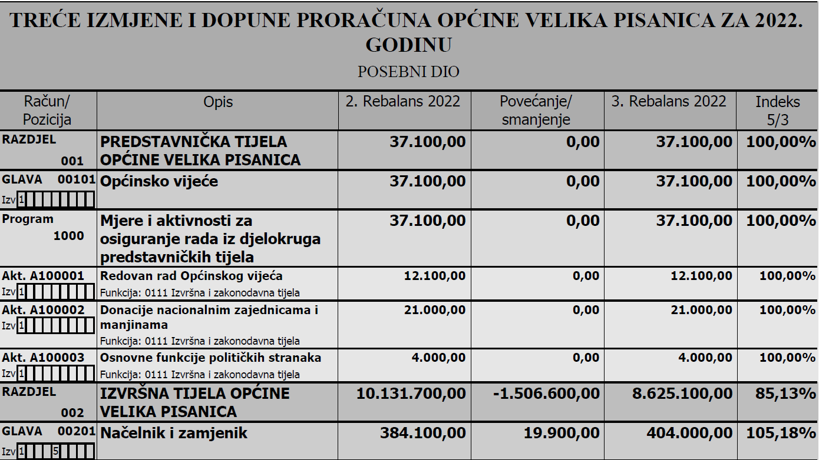
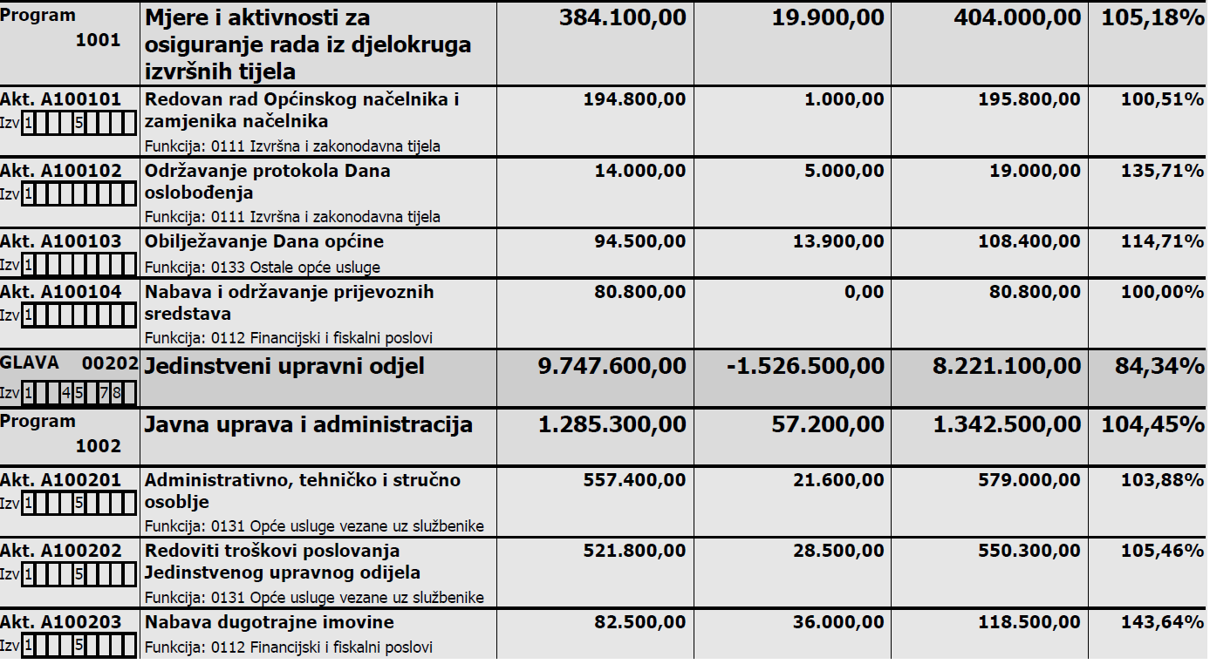
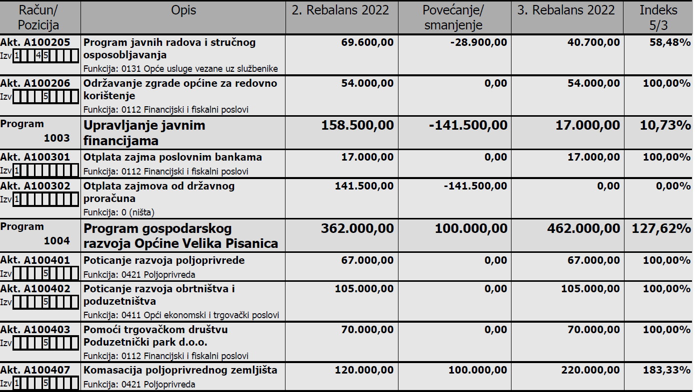
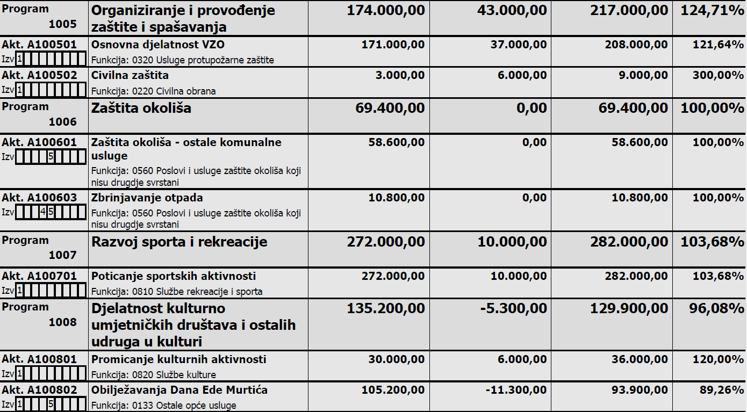
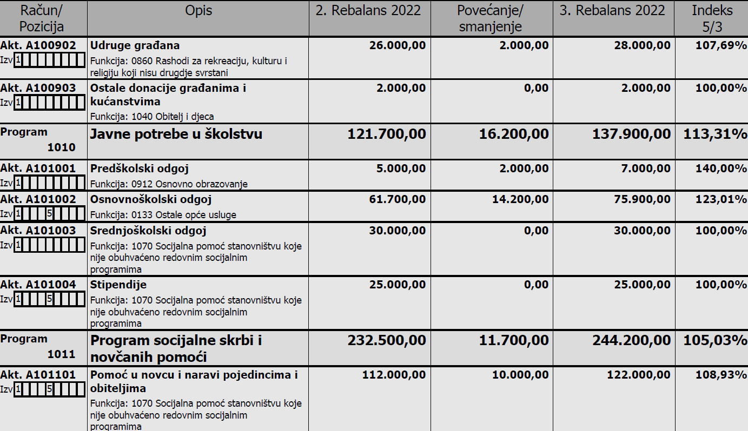
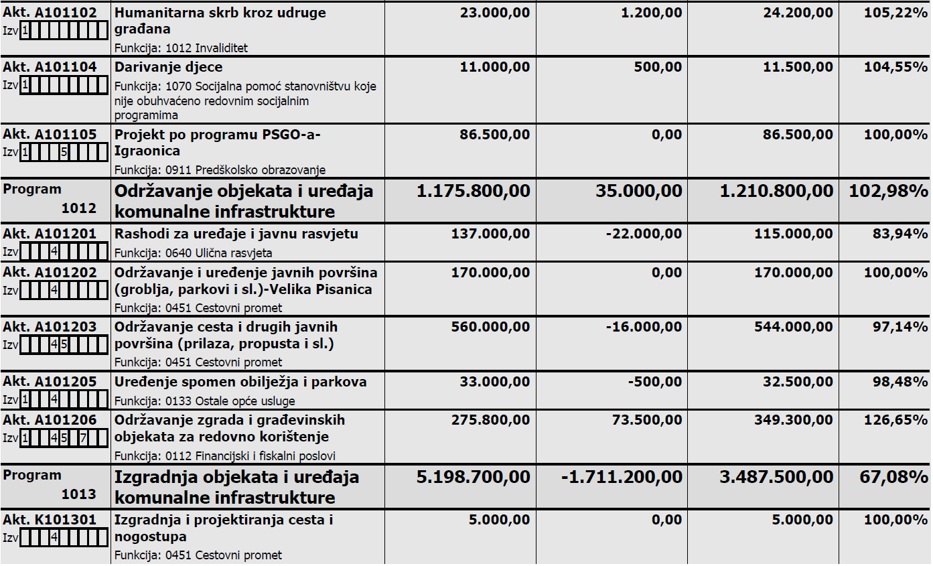
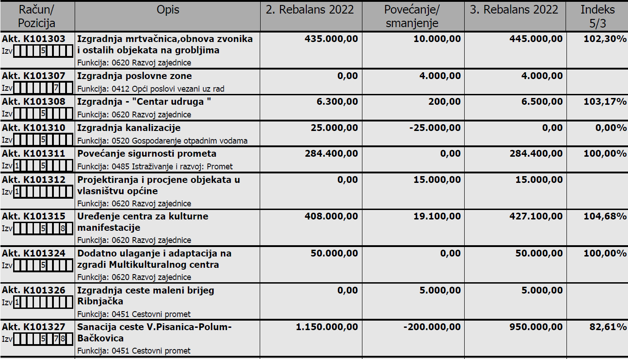
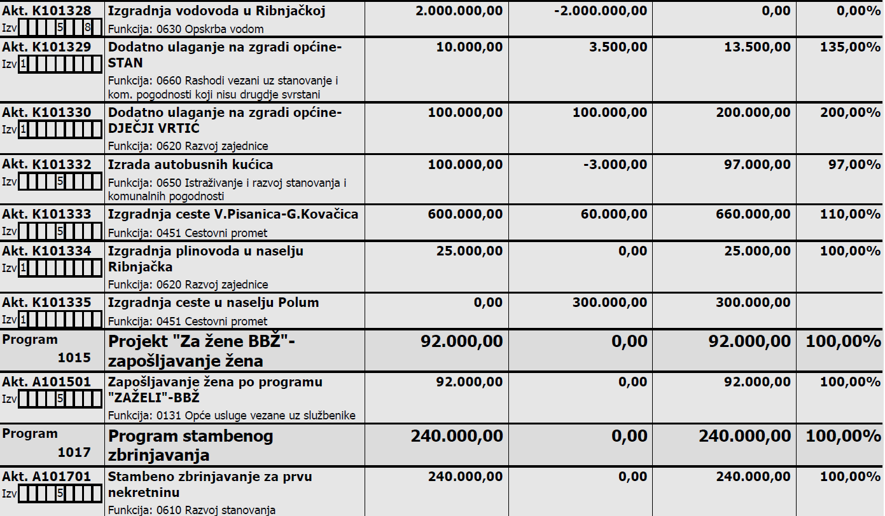
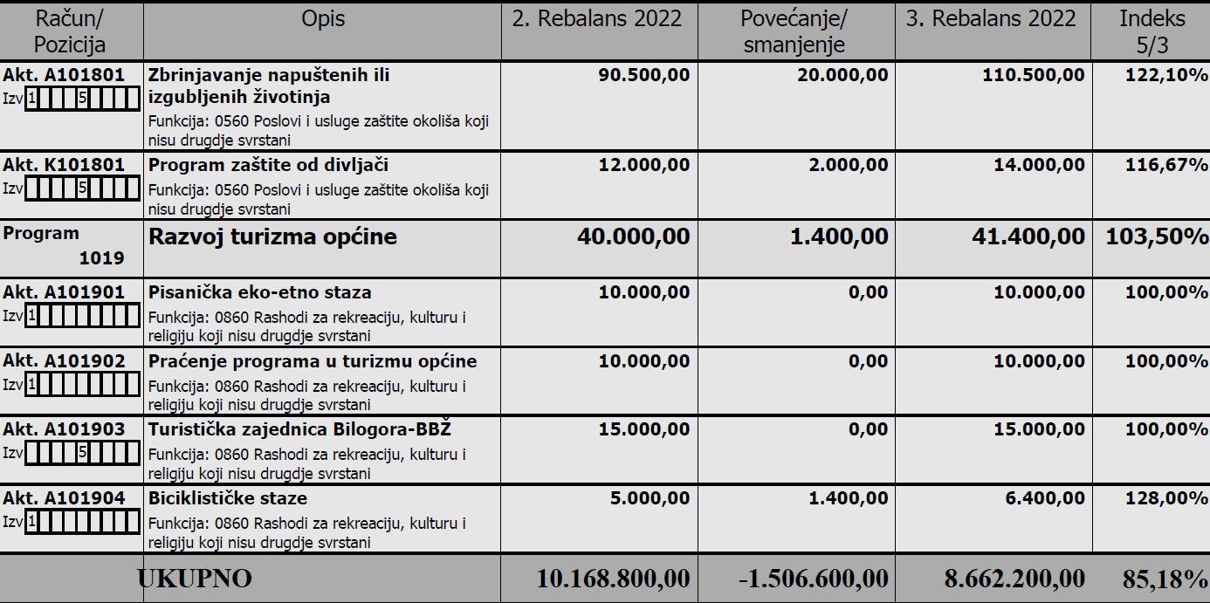

Kao što je iz tablice vidljivo, prijedlogom III. izmjena i dopuna proračuna Općine Velika Pisanica za 2022. godinu, planirano je smanjenje 1.378.100,00 kuna ukupnih rashoda u iznosu od 8.649.200,00 kune kako slijedi:

Program 1001 Mjere i aktivnosti za osiguranje rada iz djelokruga izvršnih tijela povećavaju se u iznosu od 19.900,00 kuna i iznose 404.000,00 kuna.

- Aktivnost A100102 Održavanje protokola Dana oslobođenja povećava se iznos za 5.000,00 kn od čega se na reprezentaciju odnosi 3.000,00 kn, a na rashode protokla (vijenci, svijeće i sl) 2.000,00 kn
- Aktivnost A100103 Obilježavanje Dana Općine iznos se povećava za 13.900,00 kn u što ulazi tiskanje pozivnica za Dan Općine 300,00 kn, usluge promidžbe predviđeno je povećanje od 2.000,00 kn, na ostale zakupnine (razglas, WC, šator i sl.) iznos od 18.000,00 kn, usluge zaštitara smanjuje se iznos od 2.500,00 kn, za trošak reprezentacije predviđeno je smanjenje u iznosu od 3.900,00 kn.

Program 1002 Javna uprava i administracija povećavaju se sredstva za 49.200,00 kn

- Aktivnost A100201 Administrativno, tehničko i stručno osoblje povećava se iznos za 21.600,00 kn, za bruto plaće povećava se iznos od 12.500,00 kn, za jubilarne nagrade smanjuje se iznos od 3.200,00 kn, za prigodne nagrade (Božić,Uskrs,regres) povećava se u iznosu od 8.000,00 kuna, doprinosi za plaće povećavaju se za 2.000,00 kn, za seminare i stručno usavršavanje zaposlenika iznos se povećava za 2.000,00 kn, za kaboratorijske usluge bilježi se povećanje u iznosu od 100,00 kn.
- Aktivnost A100202 Redoviti troškovi poslovanja Jedinstvenog upravnog odjela povećava se iznos za 28.500,00 kn od toga se na rashode za materijal odvaja povećanje od 1.500,00 kn, usluge telefona i interneta smanjuju se u iznosu od 5.000,00 kn, bankarske usluge bilježe povećanje od 2.000,00 kn, a obveze po naslijeđenim dugovanjima povećanje od 30.000,00 kn.
- Aktivnost A100203 Nabava dugotrajne imovine povećava se iznos za 36.000,00 kn te se povećanje u cijelosti odvaja na ulaganje u računalne programe.
- Aktivnost A100205 Program javnih radova i stručnog usavršavanja smanjuje se iznos za 28.900,00 kn bruto plaće za zaposlene (javni rad) smanjuju se za iznos od 22.700,00kn, doprinosi na plaće smanjuju se za iznos od 3.800,00 kn, naknade za prijevoz smanjuju se za iznos od 2.400,00 kn.

Program 1003 Upravljanje javnim financijama općine Velika Pisanica smanjuje sredstva u iznosu od 141.500,00 kuna.
- Aktivnost A100302 Otplata zajmova od državnog proračuna smanjuje se iznos od 141.500,00 kn i odnosi se na otplatu glavnice primljenih zajmova od državnog proračuna

Program 1004 Program gospodarskog razvoja općine Velika Pisanica povećava sredstva za 100.000,00 kn
- Aktivnost A100407 Komasacija poljoprivrednog zemljišta povećava se za 100.000,00 kn, a povećanje se odnosi na geodetske usluge.

Program 1005 Organiziranje i provođenje zaštite i spašavanja povećava sredstva u iznosu od 43. 000,00 kn.
- Aktivnost A100501 Osnovna djelatnost VZO povećava se za iznos od 37.000,00 kn odnosi se na tekuće donacije VZO-u.
- Aktivnost A100502 Civilna zaštita povećava se iznos za 6.000,00 kn i povećanje se odnosi na izradu dokumenata Civilne zaštite.

Program 1006 Zaštita okoliša ostaje nepromjenjeno.

Program 1007 Razvoj sporta i rekreacije povećava se za iznos od 10.000,00 kuna i iznosi 282.000,00 kn.
- Aktivnost A100701 Poticanje sportskih aktivnosti povećava se za 10.000,00 kn te se odnosi na tekuće donacije NK Bilu.

Program 1008 Djelatnost kulturno umjetničkih društava i ostalih udruga u kulturi smanjuje se za 5.300,00 kn.
- Aktivnost A100801 Promicanje kulturnih aktivnosti povećava se za 6.000,00 kn, a povećanje se odnosi na tekuće donacije Kudu
- Aktivnost A100802 Obilježavanje Dana Ede Murtića smanjuje se za 11.300,00 kn, smanjenje se odnosi na tisak pozivnica u iznosu od 600,00 kn, autorski honorari bilježe smanjenje iznosa od 10.000,00 kn te se na reprezentaciju smanjuje iznos od 700,00 kn.

Program 1009 Razvoj civilnog društva povećava se za 35.000,00 kuna.
-Aktivnost A100901 Religija povećava se za 33.000,00 kuna, odnosi se na donaciju Pravoslavnoj crkvi u V.Pisanici
- Aktivnost A100902 Udruga građana te se iznos povećava za 2.000,00 kuna, odnosi se na povećanje donacije Udruzi umirovljenika Velika Pisanica u iznosu od 6.000,00 kn, a na smanjenje Udruzi umirovljenika Babinac u iznosu od 4.000,00 kn.

Program 1010 Javne potrebe u školstvu povećavaju se za 16.200,00 kn.
- Aktivnost A101001 Predškolski odgoj povećava se za iznos od 2.000,00 kn te se odnosi na tekuće donacije Maloj školi.
- Aktivnost A101002 Osnovnoškolski odgoj povećava se za iznos od 11.400,00 kn od toga se smanjenje bilježi za signalne trokutiće i reflektirajuće prsluke za iznos od 200,00 kn, ostale pomoći OŠ V.Pisanica se povećavaju za iznos od 3.000,00 kn, radne bilježnice za OŠ bilježe povećanje planiranog iznosa za 9.000,00 kn te obične bilježnice povećanje u iznosu od 2.400,00 kn.

Program 1011 Program socijalne skrbi i novčanih pomoći uvećava se za 11.700,00 kn

- Aktivnost A101101 Pomoć u novcu i naravi pojedincima i obiteljima se povećava za 10.000,00 kn
- Aktivnost A101102 Humanitarna skrb kroz udruge građana iznos se povećava za 1.200,00 kn i to se povećanje odnosi na pomoć osobama sa invaliditetom
- Aktivnost A101104 Darivanje djece iznos se povećava za 500,00 kn i odnosi se na darove učenicima i studentima

Program 1012 Održavanje objekata i uređaja komunalne infrastrukture povećava se za 35.000,00 kn
- Aktivnost A101201 Rashodi za uređaje i javnu rasvjetu se smanjuje za 22.000,00 kuna, rashodi za materijal i energiju smanjili su se za 32.000,00 kn, usluge održavanja javne rasvjete (izmjena žarulja) bilježi povećanje u iznosu od 10.000,00 kn.
- Aktivnost A101203 Održavanje cesta i drugih javnih površina se smanjuje za 16.000,00 kuna, a smanjenje se odnosi na rashode usluga od kojih malčiranje bilježi smanjenje u iznosu od 40.000,00 kn dok kopanje graba bilježi povećanje od 24.000,00 kn
- Aktivnost A101205 Uređenje spomen obilježja i parkova se smanjuje za iznos od 500,00 kuna, a smanjenje se odnosi na uređenje središnjeg parka (oslikavanje pisanice) 2.500,00 kn, uređenje parkova 1.000,00 kn, dok se povećanje od 3.000,00 kn odnosi se na uređenje središnjeg parka.
- Aktivnost A101206 Održavanje zgrada i građevinskih objekata za redovno korištenje povećava se za iznos od 73.500,00 kuna, od ukupnog iznosa povećanja za materijal i energiju povećanje iznosi 33.500,00 kn, materijal i dijeli za tekuće investicijsko održavanje bilježe povećanje od 10.000,00 kn, rashodi na usluge 40.000,00 kn od kojih održavanje zgrade u vl. Općine nosi povećanje od 34.000,00 kn, potrošnja vode – Centar udurga povećanje od 3.000,00 kn, odvoz smeća povećanje od 1.000,00 kn, te najmovi spremnika za plin povećanje od 1.800,00 kn, a spremnici za otpad povećanje od 200,00 kn.

Program 1013 Izgradnja objekata i uređaja komunalne infrastrukture smanjuje se za 1.711.200,00 kn i iznose 3.487.500,00 kn.

- Aktivnost K101303 Izgradnja mrtvačnice, obnova zvonika i ostalih objekata na grobljima povećava se za 10.000,00 kn i iznosi 445.000,00 kn., a odnosi se na dodatno ulaganje na mrtvačnici u Velikoj Pisanici
- Aktivnost K101307 Izgradnja poslovne zone povećava se za 4.000,00 kn.
- Aktivnost K101308 Izgradnja – „Centar udruga“ povećava se za 200,00 kn i iznosi 6.500,00 kn
- Aktivnost K101310 Izgradnja kanalizacije smanjuje se za 25.000,00 kn, a smanjenje se odnosi na projektiranje kanalizacijskog sustava u centru Općine
- Aktivnost K101311 Povećanje sigurnosti prometa iznos ostaje nepromjenjen
- Aktivnost K101312 Projektiranje i procjena objekata u vlasništvu općine povećava se za 15.000,00 kn, a odnosi se na procjenu nekretnina u vlasništvu Općine
- Aktivnost K101315 Uređenje centra za kulturne manifestacije iznos se povećava za 19.100,00 kuna i iznosi 427.100,00 kn, od čega nabavu šatora kod pozornice bilježi se povećanje od 20.000,00 kn, a nabava jarbola bilježi smanjenje od 900,00 kn
- Aktivnost K101324 Dodatno ulaganje i adaptacija na zgradi Multikulturalnog centra ostaje nepromjenjena.
- Aktivnost K101326 Izgradnja ceste maleni brijeg Ribnjačka povećava se za 5.000,00 kuna, a odnosi se na nadzor
- Aktivnost K101327 Sanacija ceste V.Pisanica-Polum-Bačkovica iznos se smanjuje za 200.000,00 kuna i iznosi 950.000,00 kuna,
- Aktivnost K101328 Izgradnja vodovoda u Ribnjačkoj iznos se smanjuje za 2.000.000,00 kn
- Aktivnost K101329 Dodatno ulaganje u zgradi Općine -stan iznos se povećava za 3.500,00 kn i iznosi 13.500,00 kn
- Aktivnost K101330 Dodatno ulaganje na zgradi Općine – dječji vrtić iznos se povećava za 100.000,00 kn i iznosi 200.000,00 kn, a povećanje se odnosi na projektiranje i dogradnju dječjeg vrtića
- Aktivnost K101332 Izrada autobusnih kućica iznos se smanjuje za 3.000,00 kn i iznosi 97.000,00 kn
- Aktivnost K101333 Izgradnja ceste V.Pisanica – G.Kovačica iznos se povećava za 60.000,00 kn i iznosi 660.000,00 kn
- Aktivnost K101334 Izgradnja plinovoda u naselju Ribnjačka iznos ostaje nepromjenjen
- Aktivnost K101335 Izgradnja ceste u naselju Polum iznos se povećava za 300.000,00 kn.

Program 1015 projekt „Za žene BBŽ“- iznos ostaje nepromjenjen.

Program 1017 Stambeno zbrinjavanje – iznos ostaje nepromjenjen.

Program 1018 zaštita životinja iznos se povećava za 22.000,00 kn i iznosi 124.500,00 kn.
- Aktivnost A101801 Zbrinjavanje napuštenih ili izgubljenih životinja iznos se povećava za 20.000,00 kn, a odnosi se smještaj pasa u azilu
- Aktivnost K101801 Program zaštite od divljači se povećava za iznos od 2.000,00 kn i iznosi 14.000,00 kn

Program 1019 Razvoj turizma općine – iznos se povećava za 1.400,00 kn i iznosi 41.400,00 kn
- Aktivnost A101904 Biciklističke staze se povećava iznos za 1.400,00 kn i iznosi 6.400,00 kn – iznos se za 6.400,00 kn povećava na kontu 323 rashodi za usluge, dok se iznos smanjuje na konzu 381 tekuće donacije za 5.000,00 kn.

Članak 3.

Treće Izmjene i dopune Proračuna Općine Velika Pisanica za 2022. godinu stupaju na snagu osmog dana od dana objave, a objavit će se u „Službenom glasniku Općine Velika Pisanica“.

OPĆINSKO VIJEĆE OPĆINE VELIKA PISANICA

